

*社會考科*

學測試題

關鍵解析

年

101

民



前

言

　　　　國97年公民與社會納入指考科目後，各大學之相關科系採觀望姿態，對於該校系是否採計公民與社會一科持保留態度。然隨著公民與社會科指考進入第四個年頭，第一類組的重點科系法律系，採計公民科成績愈來愈普遍，繼臺大、東吳、中興、臺北等法律系採計後，今年（民國101年）政大、東海等校亦公開表示加入採計的行列。由此可見公民與社會一科的重要性已不可同日而語。

　　101年社會科學測公民與社會部分各冊試題之分布，如下「表一」所示。由「表一」可知，本年度之測驗重點偏於第二、四兩冊別，而測驗之概念亦為該冊別之重點課別，試題內容偏易，推論今年考生全數答對者應大有人在。一般考生平均約答錯3-4題上下。綜觀近年公民與社會科測驗趨勢與命題方式，考生平日研讀此科不要過度鑽牛角尖，應掌握課綱所定之核心概念，並加與時事結合，切莫死記硬背，就能掌握大考中心的命題原則，進而取得高分。

表一　公社試題分布

|  |  |  |  |  |  |  |  |  |  |
| --- | --- | --- | --- | --- | --- | --- | --- | --- | --- |
| 公社（一） | 第1課 | 第2課 | 第3課 | 第4課 | 第5課 | 第6課 | 第7課 | 第8課 | 小計 |
| 題號 |  | 3、23 |  |  | 2 |  | 1 | 4 | 5題 |
| 公社（二） | 第1課 | 第2課 | 第3課 | 第4課 | 第5課 | 第6課 | 第7課 | 第8課 | 小計 |
| 題號 |  |  | 6 | 15、16、21 | 16、19 | 18 | 17、19、20 | 17 | 11題 |
| 公社（三） | 第1課 | 第2課 | 第3課 | 第4課 | 第5課 | 第6課 | 第7課 | 第8課 | 小計 |
| 題號 |  |  | 16 |  | 8、9 |  | 7 |  | 4題 |
| 公社（四） | 第1課 | 第2課 | 第3課 | 第4課 | 第5課 | 第6課 | 第7課 | 第8課 | 小計 |
| 題號 | 10 | 22 | 12 |  | 1、21、24 | 14 | 11、13 |  | 9題 |

　　此次歷史試題部分，臺灣史、中國史、世界史的比例為6：8：12，其中世界史第三冊占6題，第四冊占5題，分布比例相當合理，三個領域皆有上古、中古、近世、近現代的試題。從難度分析，一般認為是中等偏易，考生普遍覺得不難。大部分為敘述式的題目，題幹相當白話，沒有長篇大論，史料閱讀也很簡單，且都來自於基本概念，試題的敘述風格與提問方式與指考愈來愈接近。原則上，從題幹敘述中的幾個關鍵詞即可判定答案，只有少數一兩題有陷阱，這樣的試題可能很難區別不同類組的差異，對二、三類組同學相當有利。

表二　歷史試題分布

|  |  |  |  |  |  |  |  |  |  |  |  |  |  |  |  |  |  |
| --- | --- | --- | --- | --- | --- | --- | --- | --- | --- | --- | --- | --- | --- | --- | --- | --- | --- |
| 歷史（一）章-節 | 1-1 | 1-2 | 2-1 | 2-2 | 2-3 | 3-1 | 3-2 | 3-3 | 4-1 | 4-2 | 4-3 | 4-4 |  |  |  |  | 小計 |
| 題號 | 45 | 34 |  |  | 37 | 46 |  |  |  | 25 |  | 29 |  |  |  |  | 6題 |
| 歷史（二）章-節 | 1-1 | 1-2 | 1-3 | 2-1 | 2-2 | 3-1 | 3-2 | 3-3 | 4-1 | 4-2 | 5-1 | 5-2 | 5-3 | 6-1 | 6-2 | 6-3 | 小計 |
| 題號 | 39 | 26 |  |  |  |  | 36、38 |  | 37、47 |  |  | 32 |  |  | 48 |  | 8題 |
| 歷史（三）章-節 | 1-1 | 1-2 | 1-3 | 2-1 | 2-2 | 2-3 | 3-1 | 3-2 | 3-3 | 4-1 | 4-2 | 4-3 |  |  |  |  | 小計 |
| 題號 | 41 |  | 40 |  | 27、30 |  | 44 | 31 |  | 31 |  |  |  |  |  |  | 7題 |
| 歷史（四）章-節 | 1-1 | 1-2 | 1-3 | 2-1 | 2-2 | 2-3 | 3-1 | 3-2 | 3-3 | 4-1 | 4-2 | 5-1 | 5-2 |  |  |  | 小計 |
| 題號 |  | 35 |  |  |  |  | 43 | 42 |  | 28、33 |  |  |  |  |  |  | 5題 |

　　本次地理試題難度屬中間偏易，並無明顯艱難題目，較難題目集中於臺灣部分，熟悉臺灣的各主要都市及地形分布，為準備地理學測的基礎工作。各冊分配比例並不平均，以第四冊所占的比重最大，一反過去第一冊偏多的命題方式。若以主題觀之，區域地理命題數量較往年增加，且比重較通論高。通論地理在自然及人文部分，分別為4題：5題；區域地理部分，世界地理：中國與臺灣，題數分別為7題：8題。題目內容符合課綱精神，圖表考題已少有可直接判斷而出的題目，需有一定的地理概念才能作答，如能從課綱所示方向，理解專有名詞，得高分並非難事。

表三　地理試題各冊分布狀況

|  |  |  |  |  |
| --- | --- | --- | --- | --- |
| 年　　級 | 高一上 | 高一下 | 高二上 | 高二下 |
| 冊　　別 | 地理（一） | 地理（二） | 地理（三） | 地理（四） |
| 主　　題 | 地理技術、  自然地理 | 人文地理、  地理實察 | 世界區域地理 | 世界區域地理、  臺灣、中國 |
| 單　　元 | 通論地理 | | 區域地理 | |
| 題　　數 | 4 | 5 | 2 | 13 |
| 占地理科百分比 | 16.7% | 20.9% | 8.3% | 54.2% |

表四　地理試題課綱出處與難易度分析

|  |  |  |  |  |  |  |  |  |
| --- | --- | --- | --- | --- | --- | --- | --- | --- |
| 題目 | 冊、單元 | 難易度 | 題目 | 冊、單元 | 難易度 | 題目 | 冊、單元 | 難易度 |
| 49 | （二）10第四級產業 | ☆☆ | 57 | （一）3地理資訊 | ☆☆ | 65 | （四）13臺灣農業的發展及轉型 | ☆ |
| 50 | （一）2地理 | ☆ | 58 | （三）4歐洲 | ☆ | 66 | （一）2地圖 | ☆☆ |
| 51 | （二）8第二級產業 | ☆☆☆ | 59 | （二）9第三級產業 | ☆☆ | 67 | （二）12都市聚落與都市化 | ☆ |
| 52 | （三）7非洲 | ☆☆ | 60 | （四）16臺灣之區域特色與區域發展問題 | ☆☆☆ | 68 | （二）11人口組成與人口成長 | ☆ |
| 53 | （三）7非洲 | ☆ | 61 | （三）9中南美洲 | ☆☆ | 69 | （三）1世界的劃分 | ☆☆☆ |
| 54 | （四）19中國的產業 | ☆ | 62 | （三）9中南美洲 | ☆ | 70 | （四）12臺灣的位置與環境特色 | ☆ |
| 55 | （四）20中國的環境 | ☆☆ | 63 | （三）9中南美洲 | ☆ | 71 | （四）13臺灣農業的發展與轉型 | ☆☆☆ |
| 56 | （四）5中國的都市 | ☆ | 64 | （一）4地理資訊系統 | ☆ | 72 | （四）16臺灣之區域特色與區域發展問題 | ☆☆ |

註：星數越少，代表越容易。

☉ 單選題（占144分）



試題詳解與分析

說明︰第1題至第72題皆計分。每題有4個選項，其中只有一個是正確或最適當的選項，請畫記在答案卡之「選擇題答案區」。各題答對者，得2分；答錯、未作答或畫記多於一個選項者，該題以零分計算。

**1.** 某工會發動罷工爭取薪資福利調整，小明認為自己沒有參與罷工的必要，反正罷工成功自己也可以享受加薪，萬一罷工失敗，因為自己沒參加，也不會影響到飯碗。下列何者最適合解釋小明的行為？  
(A)自願性不足　　(B)公德心缺乏　　(C)搭便車心態　　(D)次文化影響

【答　　案】(C)　　　【概念中心】驗學生是否了解經濟學上搭便車之概念

【命題出處】南一版公民與社會(一)第7課「發現文化」、公民與社會(四)第5課「總體經濟政策」

【試題解析】文述「小明自己認為並無參與之必要，反正成功自己也可以加薪」，此即為搭便車之概念。（編按：搭便車（Free rider problem）是一種發生在公共財上之問題。指一些人需要某種公共財，但事先宣稱自己並無需要，在別人付出代價去取得後，他們就可不勞而獲的享受成果稱之）。

**2.** 學者研究某縣市兩個地理範圍與人口數量、性別等特性相近的社區，其社區營造的成果如表一。對於甲乙兩社區之社區營造的描述，下列何者最為正確？

表一

|  |  |  |
| --- | --- | --- |
| 社區營造項目 | 甲社區 | 乙社區 |
| 居民可說出自己社區名稱的比例 | 14% | 75% |
| 過去一年社區新增公共建設的金額 | 180萬元 | 90萬元 |
| 過去一年社區活動的平均參與人次 | 20人次 | 193人次 |
| 過去一年社區獲得政府補助活動的金額 | 85萬元 | 50萬元 |

(A)甲社區的營造成果較乙社區來得優越　　(B)甲社區較乙社區更具備社區自治精神

(C)乙社區的社區認同意識較甲社區為高　　(D)乙社區較甲社區更需要政府指導協助

【答　　案】(C)

【概念中心】測驗學生是否了解社區總體營造之概念與其外在之具體表現

【命題出處】南一版公民與社會(一)第5課「公共性與社會生活」

【試題解析】透過「表一」可見，乙社區之居民有高達百分之七十五的住民可說出社區之名稱（甲社區僅有百分之十四）。另，乙社區參與社區活動者亦高達193人次，遠勝於甲社區的20人次。綜合上述可知乙社區對己身之社區認同遠高於甲社區。(A)(B)營造成果與自治精神部分，無法透過表格推論出優劣；(D)若以社區認同而論，甲社區較乙社區更需政府之協助與指導。然就社區營造部分，因不知究竟哪一社區成就為高，因此也無從推論哪一社區較需政府之指導。

**3.** 「女性占所有管理及經理職位比率」及「女性占國會議員席次比率」二者可做為觀察女性政經參與及其對決策影響程度的重要指標。表二為三個國家在這二項指標的數據。

表二

|  |  |  |  |  |  |  |
| --- | --- | --- | --- | --- | --- | --- |
| 國別 | 甲 | | 乙 | | 丙 | |
| 年度 | 1989 | 2009 | 1989 | 2009 | 1989 | 2009 |
| 女性占所有管理及經理職位比率（%） | 12.0 | 25.9 | 17.6 | 37.3 | 6.6 | 10.1 |
| 女性占國會議員席次比率（%） | 8.9 | 24.5 | 13.7 | 28.3 | 4.8 | 9.2 |

依據上表，將這三個國家的性別不平等程度由高到低加以排列，下列何者正確？  
(A)甲乙丙　　(B)甲丙乙　　(C)乙甲丙　　(D)丙甲乙

【答　　案】(D)　　　【概念中心】測驗學生是否可透過表格數據推論性別平等概況

【命題出處】南一版公民與社會(一)第2課「性別差異與性別平等」

【試題解析】透過表格數據可知，女性占國會議員席次比例、或管理與經理人地位愈低者，則該國之性別平等程度可能性愈低。

**4.** 我國為確保原住民的基本權益，於民國94年制定並施行《原住民族基本法》，這是下列何種主張的具體表現？  
(A)文明進化　　(B)多元文化　　(C)族群同化　　(D)我族中心

【答　　案】(B)　　　【概念中心】測驗學生是否了解多元文化與我族中心、同化等概念

【命題出處】南一版公民與社會(一)第8課「多元文化」

【試題解析】《原住民族基本法》的訂定，係為保存其文化的延續（編按：《原住民族基本法》第1條：「為保障原住民族基本權利，促進原住民族生存發展，建立共存共榮之族群關係，特制定本法」）。將此一概念延伸於文化範疇上，其則為多元文化之概念（多元文化強調面對不同的文化，應保持尊重且包容的態度，且各文化皆各有其獨特性，不應以己身之眼光看待之）。其於三項概念（文明進化、族群同化、我族中心）等概念皆屬以己身文化看待其他文化，並甚而有歧視等眼光與現象出現稱之。

**5.** 「民主政治」是普世潮流，因為它對人權的保護有所提昇，且對人民的需求有所回應，而「非民主政治」則不然。若我們想要了解某國的政治概況，可以根據下列哪種作為來判斷其為「非民主政治」國家？  
(A)對政黨政治的競爭規則進行規範  
(B)對國內媒體與政治言論進行管控  
(C)必要時宣布國家進入緊急狀態限制某些自由  
(D)嚴格執行國家之法律，沒有商議妥協的餘地

【答　　案】(B)　　　【概念中心】測驗學生是否可判斷民主與非民主國家之迥異點為何

【命題出處】南一版公民與社會(三)第2課「民主政治與公民德性」

【試題解析】在過去尚未解除戒嚴的時代，黨禁與報禁等皆未解禁時，我國即為所謂的「威權式政權」（屬非民主體制的樣態），其中甚有美麗島事件、雷震事件等。直至民國76年後，解除戒嚴後，亦伴隨著黨禁報禁的解除，我國遂與一般所定義的民主社會浪潮走向同流。鑑於此，一國是否對其媒體與政治等相關言論有所監管，實為民主與非民主的一大分野。

**6.** 我國某市議會三讀通過該市公共場所母乳哺育自治條例：婦女即使出門在外，也可在公共場所為嬰幼兒哺育母乳，任何人不得有制止、驅離或其他影響哺育的行為。次年，中央政府也跟進對婦女在公共場所哺育母乳立法，並公布全國施行。關於當時該市率先制定有關公共場所哺育母乳的條例，下列敘述何者正確？  
(A)此條例制定落實地方分權的精神  
(B)此條例凸顯中央與地方政府的權責不明  
(C)此自治條例仍須經立法院同意始能生效  
(D)該市無權制定此條例，故中央於次年統一立法

【答　　案】(A)

【概念中心】測驗學生對於法律制定流程概念是否了解，以及對不同法律制定的單位是否明白

【命題出處】南一版公民與社會(二)第3課「法律與社會規範」

【試題解析】依據孫中山先生「因地制宜」之地方分權概念，中央與地方可就其管轄事項之需要，於合法的程序下制定相關規範。題述「某市通過公共場所哺乳的自治條例」，其屬該市所有的地方自治權。綜合上述可知，正解即為(A)。

**7.** 依照目前臺海兩岸的現況，對我國而言，出現領土及統治權之落差。按我國現行憲法，以下敘述何者正確？  
(A)我國目前統治權所及地區，憲法上稱為「中華臺北」  
(B)我國目前統治權所及地區，憲法上稱為「中華民國臺灣省」  
(C)我國領土除臺、澎、金、馬以外之地區，憲法上稱為「內地」  
(D)我國領土除臺、澎、金、馬以外之地區，憲法上稱為「大陸地區」

【答　　案】(D)　　　【概念中心】測驗學生是否了解我國領土與治權之相關概念

【命題出處】南一版公民與社會(三)第1課「國家之組成與目的」、第7課「兩岸關係」

【試題解析】(A)(B)憲法目前並未針對我國統治權所及之地區（臺、澎、金、馬）有特別之名稱規範；(C)(D)《憲法增修條文》第11條明示：「自由地區與大陸地區間人民權利義務關係及其他事務之處理，得以法律為特別之規定。」足以見得憲法對臺灣統治權之範疇定義為「自由地區」，以外之地則稱做「大陸地區」。

**8.** 公民投票是民主政治中為實現「主權在民」而有的一種制度設計。以下有關我國舉辦公民投票的敘述何者正確？  
(A)公民投票的成本很高，故我國規定每四年舉辦一次  
(B)我國曾對「是否加入聯合國」及「是否重返聯合國」舉辦公民投票  
(C)我國舉辦公民投票乃因它是一般民主國家制定公共政策最常用的方式  
(D)我國曾對是否與大陸簽訂ECFA（兩岸經濟合作架構協定）案舉辦公民投票

【答　　案】(B)

【概念中心】測驗學生是否了解我國公民投票歷年公投主題與公投之方式

【命題出處】南一版公民與社會(三)第5課「政黨政治與選舉制度」

【試題解析】(A)我國對於公投的時機點與年限等並未有明文之規定；(B)(D)我國曾舉辦過的公投議題如下：

|  |  |  |  |
| --- | --- | --- | --- |
| 類別 | 公投時間、事件 | 結果 | 案別 |
| 全國性公投 | 2004年防禦性公民投票案 | 兩案皆因領票人數未過法定門檻 | 第一案：強化國防 |
| 第二案：對等談判 |
| 2008年立委選舉公民投票案 | 第一案：討中國國民黨黨產 |
| 第二案：反貪腐 |
| 2008年總統大選公民投票案 | 第一案：以臺灣名義加入聯合國（入聯公投） |
| 第二案：以務實、有彈性的策略重返聯合國及加入其他國際組織（返聯公投） |
| 地方性公投 | 2008年高雄市小班小校投票案 | 領票人數未過法定門檻 | 國中小25人小班制度公投 |
| 2009年要不要設置國際觀光度假區附設觀光賭場 | 成功拒絕政府設置博弈場域於澎湖地區 | 澎湖設置博弈場域公投 |

(C)公民投票往往耗費國家巨大財源，因此民主國家並非全然性皆以此方式進行國家政策的制定與決定。

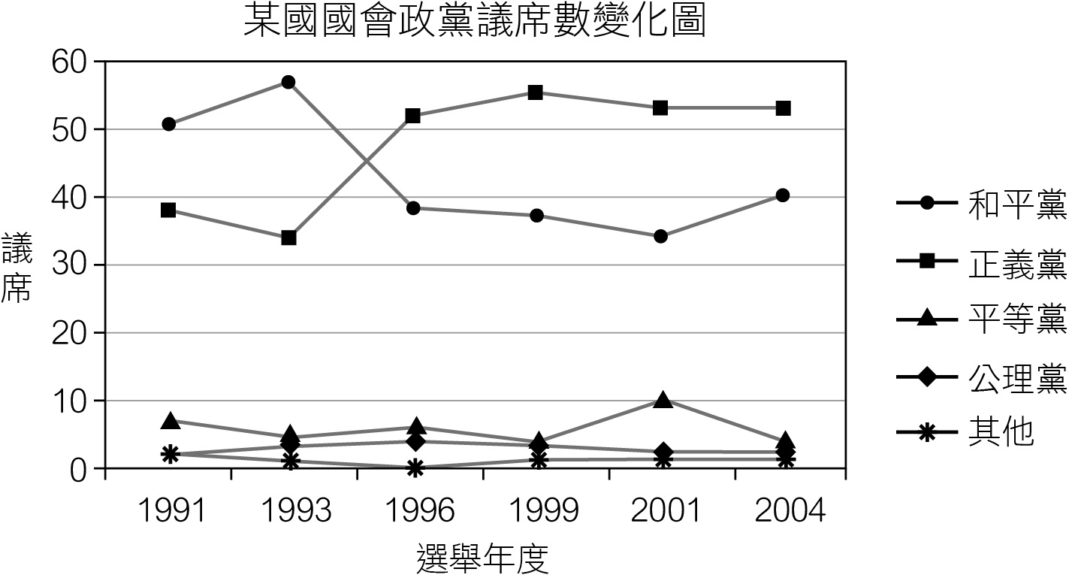

**9.** 某內閣制國家的國會議員共有一百席，1991年到2004年共進行了六次國會大選，選後席次分配如圖一。請問：該國比較接近下列哪種政黨體系？  
(A)兩黨制　　　　(B)多黨制  
(C)一黨專政制　　(D)一黨獨大制

【答　　案】(A)

圖一

【概念中心】測驗學生是否了解政黨之形態類別  
與其概念

【命題出處】南一版公民與社會(三)第5課「政黨政治與選舉制度」

【試題解析】透過「圖一」可知，該國長期以來皆為和平與正義兩黨在國會擁有過半之席次，因此兩黨也毋需與其他政黨形成聯合內閣。此即符合兩黨制之概念。（編按：國內有兩個主要政黨，可能輪流執政，其係稱兩黨制）。

**10.** 吐瓦魯（Tuvalu）是一個隨時會被海水淹沒的迷你島國，在這裡協助觀光行銷的臺灣志工林小姐說：「想趁著年輕，到處走走看看。」所以選擇出國擔任志工，並體驗到什麼叫做「窮得只剩下快樂」。若以經濟學中個人選擇的觀點來看，下列敘述何者正確？  
(A)年輕稍縱即逝，青春是有限的資源  
(B)賺錢的機會多得是，錢財並不具有稀少性  
(C)當志工僅能收取少數或甚至不收取報酬，對社會貢獻有限  
(D)「想趁著年輕，到處走走看看。」說明遊覽各國是當志工的機會成本

【答　　案】(A)　　　【概念中心】測驗學生是否了解機會成本之概念

【命題出處】南一版公民與社會(四)第1課「經濟學的基本概念」

【試題解析】題述「趁著年輕，到處走走看看」，換言之，其四處旅行之機會成本即為「年輕」（編按：機會成本（opportunity cost）：指在面臨多方案擇一決策時，被捨棄的選項中的最高價值者是本次決策的機會成本。機會成本又稱為擇一成本、替代性成本）；(B)錢財具備稀少性，然稀少性之定義卻是因人而異，因每人對每項物品之欲望並不相同。於此，稀少性具備一定程度的主觀性；(C)志工所身處的第三部門，扮演起調和社會上第一（政府單位）、第二部門（企業等營利單位）之功能，其對社會之貢獻功不可沒。

**11.** 由於瓶裝水具有極大的便利性，全球瓶裝水的消費迅速增加，購買進口瓶裝水也成了時髦的象徵。但瓶裝水的消費及運送引發了環境問題，近年來社運人士陸續發起「反瓶裝水運動」。依上述有關瓶裝水所引發的問題，下列敘述何者最為正確？  
(A)瓶裝水是造成水資源污染的主要原因  
(B)瓶裝水需求增加，極可能造成水資源的耗竭  
(C)瓶裝水的包裝及運送大量排碳，助長溫室效應  
(D)國際間水資源短缺，各國的水資源戰爭一觸即發

【答　　案】(C)　　　【概念中心】測驗學生是否了解碳排放之概念

【命題出處】南一版公民與社會(四)第7課「經濟與環境的永續發展」

【試題解析】(A)水汙染主要來自於家庭汙水、工業用排放廢水等，並非來自於瓶裝水；(B)瓶裝水之需求雖增加，但其增加的程度尚不至於會導致水資源的耗竭；(D)目前國際上確實已有部分國家為搶奪水資源而大動干戈，但不至於導致全世界之水資源戰爭一觸即發。

**12.** 李媽媽在夜市租了一個店面開設小吃店，她由家裡搬來1套桌椅，並添購5套桌椅。每個週末，她在大學讀企業管理的兒子也會到店裡幫忙。請問：下列有關生產要素的敘述，哪項是正確的？  
(A)所承租的店面屬於土地　　　　　　　(B)由家裡搬來的桌椅屬於資本  
(C)李媽媽對小吃口味的更新屬於勞動　　(D)李媽媽的兒子週末付出的時間屬於企業能力

【答　　案】(B)　　　【概念中心】測驗學生是否了解生產要素之相關概念

【命題出處】南一版公民與社會(四)第3課「生產與經濟發展」

【試題解析】有關生產要素之相關類別及概念分述如下：

|  |  |
| --- | --- |
| 生產要素種類 | 內容 |
| 土地（自然資源） | 自然界所賦予的自然資源，包括：土地表面、礦產、農林作物等 |
| 人力資源 | 提供體能的勞力者和提供智能的勞心者 |
| 資本 | 人造的生產資源，包括機器、設備、廠房 |
| 企業才能 | 生產者組織運用其他生產要素，以從事生產的管理能力 |

(A)所承租的店面應屬「資本」；(C)口味的更新應屬「企業才能」；(D)週末所付出的勞力應屬「人力資源」。

**13.** 某工廠發生爆炸事件，衍生成地方抗爭，凸顯出經濟發展與永續發展的衝突現象，而最後當地政府雖與該工廠達成高額賠償金的共識，仍無法獲得當地居民的認同。請問：以下有關此問題的敘述何者正確？  
(A)此爆炸事件反映出共有財的悲歌（Tragedy of the Commons）問題  
(B)由於雙方對爆炸原因認定不一，此乃資訊不完全而衍生之供需失衡現象  
(C)此乃該工廠與當地居民對於爆炸所造成的外部成本之影響認知不同所致  
(D)這是私有財產權界定不明確所致，透過政府的介入與立法規範即可解決

【答　　案】(C)

【概念中心】測驗學生是否了解共有財的悲歌、資訊不完全（不對稱）以及外部成本等概念

【命題出處】南一版公民與社會(四)第5課「總體經濟政策」、第7課「經濟與環境的永續發展」

【試題解析】工廠營運過程中，產生了爆炸事件連帶影響周圍住家與居民。此即外部成本之概念（即行為人無須為其行為承擔後果或成本稱之）。(A)所謂共有財的悲歌係指財產權無所屬，人人可以自由進出或使用，最終將使資源耗竭（然此處的共有財，實際應為無主物）；(B)資訊不對稱所產生的問題應為市場失靈或道德問題，並非此題所論及之相關概念；(D)財產權界定不清，可能產生的問題即為共有財的悲歌，與題述並不相干。

**14.** 我國影片在國內整體電影票房的占有率長期偏低。雖說電影發展的好壞與票房占有率並無直接對等關係，國內是否要採行保護政策亦多所爭議，但僅就經濟邏輯來看，不考量觀眾的偏好、所得等其他條件。請問：下列何種政策最有可能提高我國影片的國內票房占有率？  
(A)調降隨電影票課徵之娛樂稅  
(B)對外國影片之進口採配額限制  
(C)加強盜版影片的查緝，並加重處罰  
(D)與外國簽署協定，增進雙方電影貿易

【答　　案】(B)

【概念中心】測驗學生是否了解政府透過調降稅率與進口配額限制政策可能對國內產品產生之影響

【命題出處】南一版公民與社會(四)第6課「國際貿易與國際金融」

【試題解析】(A)該做法可增加人們對電影需求的提升，然受惠的卻不限於國內電影，尚包括國外之電影產業，因此不符合題問「提高我國影片的國內票房占有率」；(C)加強盜版的取締，可增加正版電影的生存空間與提升其獲利程度。然此並不意謂可免除掉國外電影的受惠，亦不代表我國影片的國內票房占有率可獲提升；(D)此舉將造成我國國內影片的國內票房占有率降低，因國外影片在協定的保護之下，勢必將更具競爭力。

**15.** 某大學男女學生十人，為抗議該校調漲學費，相約於中午12點在學校操場集合，持空碗，扮乞丐，遊行校園一周；行動途中還舉起抗議海報，呼喊口號，表達心中不滿。這些大學生的抗議行為本身是在行使憲法所保障的何種基本權利？  
(A)結社自由　　(B)受教育權　　(C)人身自由　　(D)言論自由

【答　　案】(D)　　　【概念中心】測驗學生是否了解憲法所保障人權的面向概念為何

【命題出處】南一版公民與社會(二)第4課「憲法與人權」

【試題解析】所謂言論自由係指個體得以任何形式發表自我意見（表意自由）或不發表意見（不表意自由）稱之（編按：《憲法》第11條：「人民有言論、講學、著作及出版之自由。」）(A)結社自由為人民得依法成立社團稱之(編按：《憲法》第14條：「人民有集會及結社之自由。」；(B)受教育權係為人民受益權之範疇，凡中華民國國民，皆有接受國民義務教育之權利稱之（編按：《憲法》第21條：「人民有受國民教育之權利與義務」）；(C)人身自由係指人民身體之自由應予保障，除現行犯外，非經法定機關依法定程序，不得逮捕、拘禁、審判或處罰人民，其為身為人最基礎的自由權。（編按：《憲法》第8條：「人民身體之自由應予保障。除現行犯之逮捕由法律另定外，非經司法或警察機關依法定程序，不得逮捕拘禁」）。

**16.** 某員警進行巡查時，隨機攔檢機車騎士，並要求出示證件。有騎士不願接受盤查，大聲咆哮；員警先拉其下車，再以擒拿術壓制，限制行動，最後將之帶回警局訊問。該員警執行職務的行為違反下列哪項法治國基本原則？  
(A)比例原則　　(B)平等原則　　(C)行政中立原則　　(D)信賴保護原則

【答　　案】(A)　　　【概念中心】測驗學生是否了解行政法施行過程中的重要原理原則

【命題出處】南一版公民與社會(二)第4課「憲法與人權」、第5課「行政法與生活」、南一版公民與社會(三)第3課「政府的組織、功能與權限」

【試題解析】所謂「比例原則」，係指政府公權力的行使，除了必須符合法律授權外，在達成行政目的時，手段上必須合宜，要選擇損害最低的方法，不可過度侵害人民權利。其中又包括三大小原則(適當性、必要性、衡量性原則)。茲就題述「員警將其拉下車，又以擒拿術對待之」則表示員警已執法過當，不符合比例原則之核心概念（編按：《行政程序法》第7條：「行政行為，應依下列原則為之︰一、採取之方法應有助於目的之達成。二、有多種同樣能達成目的之方法時，應選擇對人民權益損害最少者。三、採取之方法所造成之損害不得與欲達成目的之利益顯失均衡」）；(B)行政上的平等原則係指行政機關做成行政行為時，對於相同狀況的事件，如無正常理由，應受其本身行政實務長期一貫的行政慣例拘束，為相同之處置，不得有差別待遇稱之。（編按：《行政程序法》第6條：「行政行為，非有正當理由，不得為差別待遇。」）；(C)行政中立原則亦係為平等原則概念下所延伸的概念；(D)所謂信賴保護原則係指人民信賴國家公權力措施有效存在，而在客觀上有所規劃或是安排，此時人民的信賴利益應該受到國家保護稱之（編按：《行政程序法》第8條：「行政行為，應以誠實信用之方法為之，並應保護人民正當合理之信賴」）。

**17.** 小偷在竊取路邊車輛的音響時，被巡邏員警逮個正著，並帶回警局訊問。關於接下來的刑事法律程序，下列敘述何者正確？  
(A)警察機關訊問完畢後可以移送法院，並提起公訴  
(B)起訴後，警察機關可以拘留行竊者等候法院審理  
(C)行竊者在警局接受訊問時可以要求聘請律師在場  
(D)遭竊者可依《犯罪被害人保護法》要求政府補償

【答　　案】(C)　　　【概念中心】測驗學生是否了解刑事訴訟之流程與被告之人權等概念

【命題出處】南一版公民與社會(二)第7課「刑法與生活」、第8課「糾紛處理與權利救濟」

【試題解析】(A)提起公訴者之角色應為「檢察官」，非由警察機關執行之；(B)待起訴後，警察機關若欲拘留行竊者，尚需法院所開立的拘票方得合法為之；(D)據《犯罪被害人保護法》第4條：「因犯罪行為被害而死亡者之遺屬、受重傷者及性侵害犯罪行為被害人，得申請犯罪被害補償金。」然，民國97年亦將受性侵者納入保護補償之範疇，因此，題問為遭竊者，其不符保護補償之範疇。

**18.** 《民法》上所稱的行為能力是指當事人能夠獨立為有效法律行為的能力，例如：獨立與他人成立買賣契約。下列有關行為能力的敘述，何者正確？  
(A)年滿十八歲為民法上之成年人，有完全行為能力  
(B)剛滿十歲的國小三年級學生，因未達十四歲，故無行為能力  
(C)剛滿十四歲之人，得不經法定代理人允許，購買考試用參考書  
(D)男滿十六歲即可與他人為有效的結婚行為，毋需法定代理人同意

【答　　案】(C)　　　【概念中心】測驗學生是否了解《民法》行為能力分界門檻等相關概念

【命題出處】南一版公民與社會(二)第6課「民法與生活」

【試題解析】(A)《民法》上的完全行為能力人應為20歲，或未成年者但已結婚者亦為之。完全行為能力人在法律上所為之各項《民法》相關之行為，皆屬有效；(B)7歲以上，未滿20歲者在《民法》上屬限制行為能力人，7歲以下方稱為無行為能力人，其行為在《民法》上效力未定，需視行為之性質與法定代理人事後是否同意等關鍵；(D)《民法》規定，男須滿18歲方可結婚（編按：《民法》第980條：男未滿18歲，女未滿16歲者，不得結婚），然該年齡仍屬《民法》上的未成年者，因此尚需法定代理人的同意婚姻方有效。

**19.** 一群勞工因為勞資糾紛協商不成，因此申請集會遊行上街抗議，街旁某唱片行則大聲播放歌曲支持這群勞工。執勤的警察分局長認為唱片行的做法有礙秩序，即率員警進入店內，拉下鐵門，並取走音響裡的CD光碟，告誡店家後率隊離去。關於此事件，以下敘述何者正確？  
(A)警察取走CD光碟是為維護社會秩序，符合法治國原則的要求  
(B)唱片行大聲播放歌曲，表達對抗議群眾的支持，屬於人身自由的展現  
(C)如果警察分局長是在檢察官的指揮下率隊進入店家，就是合法的執行職務行為  
(D)警察進入店家並取走CD光碟是一種搜索扣押，應取得法院核發的搜索票才算合法

【答　　案】(D)

【概念中心】測驗學生是否了解行政單位執行職務時所需遵守的原理原則概念，以及憲法所保障的人民權益面向概念為何

【命題出處】南一版公民與社會(二)第4課「憲法與人權」、第7課「刑法與生活」

【試題解析】(A)員警之所為不僅未符合法律規定（違反法律保留原則），手段之過當亦不符合比例原則之概念；(B)唱片行之所為應屬「言論自由」之表現（編按：《憲法》第11條：「人民有言論、講學、著作、出版自由」）；(C)檢察官隨著警察出隊，並非意味警察單位便可無所忌憚的進行搜索扣押，且搜索扣押等皆需法院之法官開立相關單據方可為之，此皆非檢察官可取代之職權。

**20.** 某校21歲的張生經常受到陳生欺凌。陳生後來要求張生參加黑道喪禮，張生不願，陳生警告他到時不去就要把他「埋了」！張生忍無可忍，動手砍殺陳生。對於這個法律事件，下列分析何者不正確？  
(A)張生是具有完全責任能力之人  
(B)法院判決時不必考慮張生所受的委屈  
(C)張生雖然遭受委屈，但他的殺人行為仍不被法律允許  
(D)本案顯示：犯罪的成因可能很複雜，不一定可以把責任完全歸給行為人

【答　　案】(B)

【概念中心】測驗學生是否了解《刑法》上責任能力與犯罪構成要件的概念

【命題出處】南一版公民與社會(二)第7課「刑法與生活」

【試題解析】(A)因張生已年滿18歲，其即屬《刑法》上的完全責任能力人；(B)法院法官進行判決時，雖可秉以「自由心證」原則，但其中仍仰賴「經驗法則」與「論理法則」兩大概念在內，且考量犯罪人之犯罪動機，亦為審判的關鍵要素；(C)張生之所為係已符合犯罪之構成要件、違法性與有責性，因此不得主張其無犯罪事實。

21-22題為題組

◎ 我國政府制定《特種貨物及勞務稅條例》（即是俗稱的「奢侈稅」），從民國100年6月起實施，其中一個目的是希望能夠壓低近年來不斷上漲的房價，尤其是針對交通便利的都會地區。

**21.** 按照現代民主理論，我國課徵「奢侈稅」的作法可說是符合了「國家的目的與功能」中的「落實社會正義」這一項目。以下何者是這種論點的最主要理由？  
(A)一個正義的社會，不應存在奢侈的消費行為  
(B)都會地區房價若是下降，可改善城鄉區域發展的差距  
(C)傳統上認為節儉是美德，所以政府有責任導正人民消費習慣  
(D)民主政府應照顧人民的福祉及基本生活需求，包括居住的權利

【答　　案】(D)

【概念中心】測驗學生是否得將生活時事結合政策實行之概念

【命題出處】南一版公民與社會(二)第4課「憲法與人權」、南一版公民與社會(四)第5課「總體經濟政策」

【試題解析】(A)社會是否存有奢侈性消費行為，與該社會是否具正義並無全然的相關性；(B)都市地區的房價下跌，較可能圖利欲購置新屋的年輕一代，然是否會縮減城鄉差距，則不得而知；(C)勤儉確為美德，然在自由市場的運作之下，政府不應過度干涉市場經濟。

**22.** 假設「奢侈稅」造成買方預期豪宅價格將下跌，導致市場需求減少，賣方因政策的衝擊而不願將豪宅賣出，造成市場供給減少。請問：在這樣的情況下，豪宅的市場均衡價格與均衡數量會如何變動？  
(A)價格一定下跌，但數量不一定增加　　(B)數量一定減少，但價格不一定提高  
(C)價格一定上漲，但數量不一定減少　　(D)數量一定增加，但價格不一定降低

【答　　案】(B)

【概念中心】測驗學生是否了解供需雙重變動的情況下，其新均衡點所對應到的均衡價格與數量為何

【命題出處】南一版公民與社會(四)第2課「市場經濟制度」

【試題解析】在市場上供給與需求同步減少的情況下，供給與需求線皆向左方移動，此時新的市場均衡點相較於原先之市場均衡點，均衡數量必定減少，然均衡價格究竟較為高抑或低，則不得而知，無從判斷。

23-24題為題組

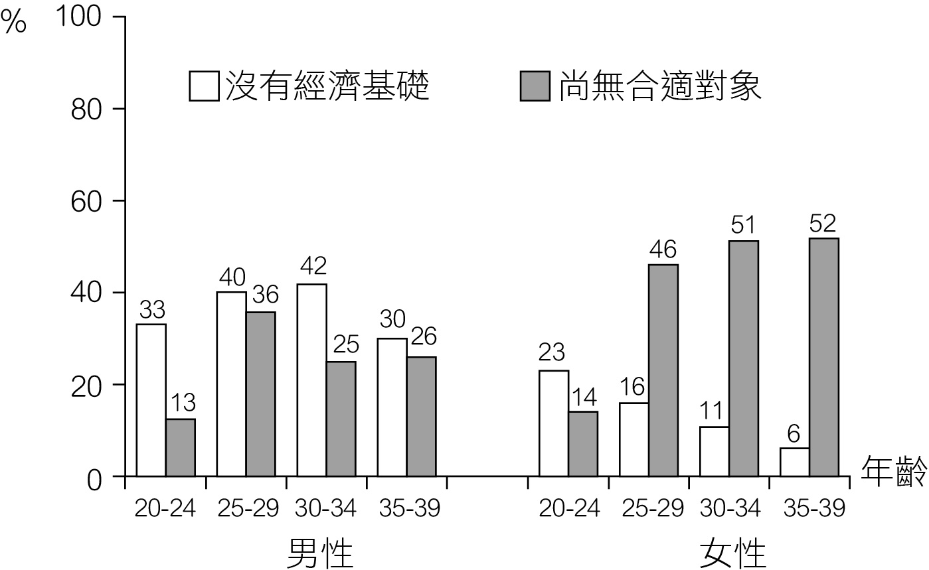◎ 某國為了解年輕人結婚意願與生育率變低的原因，其研究機構調查20至39歲民眾對婚姻的態度（如圖二）。圖中數據顯示，有結婚意願的男性與女性中，尚未結婚的原因主要有「沒有經濟基礎」與「尚無合適對象」兩個理由。

圖二

**23.** 根據圖中數據，下列敘述何者最不合理？  
(A)很多未婚男性認為養家是男人的責任  
(B)經濟條件不是影響某國年輕人結婚意願的唯一因素  
(C)對未婚女性而言，年紀愈輕，結婚意願愈不易受到經濟壓力的影響  
(D)就未婚男性而言，其結婚意願受到無合適對象的影響較女性來得小

【答　　案】(C)

【概念中心】測驗學生是否可透過圖表推論影響男性、女性結婚之因素為何

【命題出處】南一版公民與社會(一)第2課「性別差異與性別平等」、第3課「婚姻與家庭」

【試題解析】(A)女性普遍因經濟能力的有無而影響到結婚意願相較於男性皆偏低。相形之下，男性之比例卻高得嚇人，由此可見男性對養家與負擔家計這一塊普遍較女性壓力為重；(B)影響某國男女結婚與否的關鍵尚有是否有合適之對象；(C)透過圖二可知，隨著女性年紀愈大，其受經濟基礎有無影響結婚意願的可能性愈低。因此，年紀愈輕，應愈受結婚對方經濟基礎有無影響才是；(D)相較於女性比例動輒40%至50%，男性結婚意願受到合適對象的影響比例確實較為低。

**24.** 如果政府為了鼓勵民眾提高結婚與生育意願，推動平價社會住宅、生育補貼、公辦幼兒托育及減免國小學童學費等政策。請問：圖中哪群人的結婚意願最可能受這些政策影響？  
(A)30至34歲的未婚男性　　(B)25至29歲的未婚女性  
(C)35至39歲的未婚男性　　(D)20至24歲的未婚女性

【答　　案】(A)

【概念中心】測驗學生是否可透過圖表推論在政府不同的政策影響下，所形成的結果變化為何

【命題出處】南一版公民與社會(四)第5課「總體經濟政策」

【試題解析】因政府推行平價社會住宅、生育補貼等措施，將致使夫妻們在養家育兒上的開支減少，如此一來勢必將影響到擔憂經濟狀況不足以應付婚姻生活的族群們。將此概念比照對應圖二可知，最受經濟狀況影響而不婚者主要族群便為30-34歲之未婚男性。

**25.** 一位民意代表主張：「今日臺灣發電條件豐富，政府應研究鐵路電氣化的可能性，其經濟效益可提高人民所得。」主管交通的官員答覆：「關於鐵路電氣化問題，美援會研究認為需再慎重，本案中央繼續研究中。」這位民意代表最可能是：  
(A)1930年代，街庄協議會的議員　　(B)1960年代，臺灣省議會的議員  
(C)1980年代，立法院的立法委員　　(D)1990年代，國會中的國大代表

【答　　案】(B)

【概念中心】中華民國政府遷臺初期的經濟發展

【命題出處】南一版歷史(一)第四章第二節「經濟的成長與挑戰」

【試題解析】本題最重要的關鍵詞為「美援」。「美援」指韓戰爆發後，美國對臺灣提供的各項經濟援助，從民國四十年開始至民國五十四年結束，十五年間總金額約15億美元。就年代分析，(B)最有可能。另「鐵路電氣化」為民國六十年代的「十大建設」之一，民國六十八年完工，(C)、(D)的背景顯然不符題幹的情境。

**26.** 春秋晚期，鄭國的執政大夫子產將刑法鑄於銅鼎，公布法律條文使國人周知。此舉引發鄰近晉國貴族之疑慮，認為人民可有成文法律做為靠山，據此爭取自身權益，極可能威脅既有的社會穩定及政治秩序。子產的改革與晉國貴族的疑慮，可以說明當時社會的哪種現象？  
(A)平民興起漸成為國家中堅力量　　(B)政府的行政權萎縮，民權增強  
(C)貴族立法鎮壓百姓以維護封建　　(D)司法解釋與裁量改由人民主導

【答　　案】(A)　　　【概念中心】封建體制的崩潰

【命題出處】南一版歷史(二)第一章第二節「封建體制的興衰」

【試題解析】由時代背景（春秋晚期）判斷，題幹提到的「既有的社會穩定及政治秩序」應指西周以來的封建體制。在封建體制下，貴族地位世襲，掌控政治、社會資源與權力，階級區分嚴謹。子產放棄封建的禮樂教化不用，而以成文法規範平民行為，當時貴族曾批評其改革為「國家將要滅亡，必定多訂法律」，子產答以「改革乃挽救當前世界」，顯示封建體制根本上已出現鬆動，平民漸成為國家主力。

**27.** 歷史上某一時期，甲乙雙方舉行效忠儀式：甲方向乙方保證，願以自由人身分，終身服事乙方，絕不脫離乙方保護，如有違背，願以金錢賠償；乙方則保證，宣誓之後，將終身保護甲方。這個效忠儀式最可能在何時何處舉行？  
(A)八世紀前期君士坦丁堡的皇宮　　(B)十二世紀中期法國北部的莊園  
(C)十六世紀後期英國南部的城堡　　(D)十九世紀後期美國南部的棉田

【答　　案】(B)　　　【概念中心】中古歐洲封建制度的特色

【命題出處】南一版歷史(三)第二章第二節「基督教會與中古歐洲」

【試題解析】甲方向乙方宣誓效忠，乙方向甲方提供保護，雙方建立契約式的依附關係，應為中古歐洲的封建制度，其中甲方為附庸，乙方為領主。封建制度形成於八、九世紀，十～十二世紀達到高峰，十五世紀後漸衰，其淵源有二：一為中古前期，社會動盪，平民將土地獻予有力者以換取保護；二為日耳曼族的戰友團組織（年輕戰士向首領效忠，彼此有臣屬關係），法蘭克王國將征服的土地賜與有功者。法蘭克王國統治的中、西歐為封建制度最完備的地區，故(B)最恰當。

**28.** 媒體報導：「波蘭國會於本月中通過加入北大西洋公約組織（簡稱北約）案，波蘭預定在三月間與捷克及匈牙利同時成為北約新會員。」這則報導出現的時代背景為何？  
(A)二戰結束時，美蘇兩國在東歐對峙，美國拉攏波、捷等國加入北約  
(B)韓戰結束後，法國欲擴大在歐洲勢力，企圖說服東歐各國加入北約  
(C)越戰爆發時，西歐欲打擊華沙公約組織，勸說波、捷等國加入北約  
(D)蘇聯解體後，東歐向西方靠攏，波、捷、匈牙利等國家欲加入北約

【答　　案】(D)

【概念中心】後冷戰時期的世界局勢

【命題出處】南一版歷史(四)第四章第一節「第二次世界大戰與世界秩序的重整」

【試題解析】二次大戰後，美國為圍堵共產勢力擴張而聯合歐洲反共國家簽署《北大西洋公約》（1949），翌年成立「北大西洋公約組織」。蘇聯為對抗「北約」，乃聯合東歐共產國家成立「華沙公約組織」（簡稱「華約」），北約、華約的對立也是冷戰時期的基本格局。波蘭、捷克、匈牙利原本都是華約的成員國，在立場上不可能申請加入北約。蘇聯解體後，冷戰結束，「華約」也隨之解散（1991）。在「東擴計畫」下，北約積極吸收前華約的東歐國家加盟（華約解散前，東德因為1990年兩德統一而自動結束華約成員資格），因此題幹的引文資料應為1991年以後的情形。

**29.** 一位作家呼籲：希望作家不要身處危難，卻仍然成天做著新式或舊式的鴛鴦蝴蝶夢。我們要關心現實，寫我們的現實，主要一點便是反買辦、反崇洋媚外、反分裂的地方主義。這段話反映哪個時期臺灣的文學思潮？  
(A)1950年代的反共文學  
(B)1960年代的現代文學  
(C)1970年代的鄉土文學  
(D)1980年代的浪漫文學

【答　　案】(C)

【概念中心】1970年代鄉土文學論戰

【命題出處】南一版歷史(一)第四章第四節「世界體系中的文化發展」

【試題解析】民國六十六年，臺灣文學界爆發「鄉土文學論戰」，反共文學、現代文學作家與本土出身的鄉土作家展開激烈筆戰。反共文學與現代文學是中央政府遷臺初期的文學主流，前者與政治環境的發展有關，後者則深受西方思潮與文學技巧影響。民國五十年代，已經有一些本土作家感到不滿，他們以鄉土為題材，風格走向寫實主義。到了六十年代，工業化造成的社會問題日趨嚴重，以底層群眾為主題、強調批判精神的鄉土作品愈來愈受重視。在「論戰」中，現代派批評鄉土派為「工農兵文藝」，刻意製造「階級主義」，鄉土派則反擊現代派為「媚外」的「殖民主義」文學，而由於現代派多為外省作家，鄉土派多本土作家，也使雙方的對立由文學風格、內容之爭轉變為意識型態之爭。題幹引文即為鄉土派對現代派的批評，「關心現實」、「寫我們的現實」則反映了鄉土派的核心價值。

**30.** 某個帝國，在十一世紀初是歐洲最強盛的國家，十四世紀以後，境內諸侯紛紛追求自身利益，互相攻伐，國勢漸衰。十七世紀，又因宗教問題，造成內部分裂。十九世紀初，帝國甚至遭拿破崙解散。這個帝國是指：  
(A)俄羅斯帝國　　　(B)拜占庭帝國  
(C)神聖羅馬帝國　　(D)鄂圖曼帝國

【答　　案】(C)

【概念中心】神聖羅馬帝國的發展

【命題出處】南一版歷史(三)第二章第二節「基督教會與中古歐洲」、第四章第一節「近代歐洲的興起」；歷史(四)第一章第二節「法國大革命」

【試題解析】本題最重要的線索是「遭拿破崙解散」，以此即可判斷答案為神聖羅馬帝國。神聖羅馬帝國成立於十世紀，雖名為「帝國」，但境內邦國眾多，諸侯勢力強大，「皇帝」又非世襲，統治權往往有名無實。中古以來，帝國與羅馬教會的衝突不斷，十六世紀初，馬丁路德於帝國境內發起宗教改革，使帝國的分崩離析現象更為嚴重，此問題也成為三十年戰爭（1618-1648）的導火線。1806年，拿破崙控制歐洲時將帝國解散。(A)廣義來說，俄羅斯帝國出現於十六世紀（伊凡四世於1547年正式加冕為俄皇）。1917年二月革命結束沙皇統治；(B)拜占庭帝國的全盛時期為六～八世紀，1453年帝國亡於鄂圖曼土耳其；(D)鄂圖曼帝國建立於1299年，1923年轉型為共和國。

**31.** 十六世紀起，歐亞間的海上貿易興起，許多歐洲國家紛紛前來亞洲經商。歐洲某國王室出資組成船隊，前往印度與東亞地區貿易。國王為反制抗議教派，避免其擴張，還願與教廷合作，免費將傳教士送往商船所到之處傳教。這位國王是：  
(A)西班牙國王菲利普　　(B)英格蘭王伊莉莎白  
(C)俄國皇帝彼得大帝　　(D)瑞典國王古斯塔夫

【答　　案】(A)　　　【概念中心】大航海時代來臨與葡、西海洋勢力的建立

【命題出處】南一版歷史(三)第三章第二節「世界文明的交匯」、第四章第一節「近代歐洲的興起」

【試題解析】十五世紀末，葡、西先後從事航海探險活動，並建立通往東方的貿易路線。十六世紀，葡、西是西方最強盛的海洋帝國，而兩國的海上拓殖都是王室出資支持成立船隊所建立的事業，其海上發展伴隨傳教事業。俄國、瑞典當時未參與大航海的競爭。英國崛起於十六世紀末，最初係由伊莉莎白一世縱容海盜劫掠西班牙商船而獲得財富，當時尚未建立與印度、東亞地區的貿易。

**32.** 一篇論文裡的關鍵詞有：中日關係、山東問題、胡適、巴黎和會。這篇論文討論的主題最可能是：  
(A)庚子拳亂　　(B)五四運動　　(C)瀋陽事變　　(D)七七事變

【答　　案】(B)　　　【概念中心】五四運動的背景

【命題出處】南一版歷史(二)第五章第二節「新文化與新思潮」

【試題解析】題幹提供的關鍵詞中，中日關係與四個選項皆有關連，但後三個關鍵詞僅直接聯繫五四運動。山東問題是巴黎和會（1919）期間中日兩國角力的主題，和會對山東問題的處理不公導致五四運動的發生，五四運動將民初新文化運動帶入高峰，胡適為新文化運動的主要推動者。

**33.** 一位商人自述：家中原本頗有積蓄，曾經擁有一家運輸公司。後因為投資股票，一夜之間，家財全部化為烏有。他為了養家活口，只得到碼頭當搬運工，但工作並不固定，收入有限。許多朋友則因無法繳付房貸，住家遭銀行查封，只得跟許多人一起在公園搭帳棚，領失業救濟金，不相信政府能解決他們的困境。這種情形最可能是：  
(A)1800年拿破崙戰爭後的巴黎　　(B)1918年第一次大戰後的倫敦  
(C)1932年經濟蕭條時期的紐約　　(D)1950年第二次大戰後的上海

【答　　案】(C)　　　【概念中心】戰間期的發展（全球經濟大恐慌）

【命題出處】南一版歷史(四)第四章第一節「第二次世界大戰與世界秩序的重整」

【試題解析】一次大戰後，美國以提高關稅的方式因應歐洲經濟復甦後的競爭，其他國家紛紛仿效，國際市場因此陷入停滯。1929年10月，美國紐約股市的崩盤反映了前述的隱藏危機，嚴重的工商蕭條造成全球性的「經濟大恐慌」。這波經濟衰退至30年代初期最嚴重，失業者暴增，等待著政府救濟，一般民眾對資本主義產生了信心危機。題幹中的「投資股票……化為烏有」、「領失業救濟金」是主要的解題線索。

**34.** 臺灣原本不產耕牛，主政者在南北兩路各設「牛頭司」，負責引進牛隻繁殖，以用於耕作。主政者並在各地修築水利設施，提供耕牛、農具與種籽；又大量招募「中土遺民」前來開墾。這是何時的情況？  
(A)荷蘭時期　　(B)清領初期　　(C)日治時期　　(D)戰後初期

【答　　案】(A)　　　【概念中心】荷蘭對臺灣的統治與開發

【命題出處】南一版歷史(一)第一章第二節「荷西統治及鄭氏政權」

【試題解析】荷蘭聯合東印度公司治理臺灣時，大量引入漢人勞力及耕作技術，並由公司提供土地、工具、牛隻、種子與水利設施。荷治時期，中國正處於明亡清興之際，沿海地區一些躲避戰禍、謀求生計或不願被滿清統治的漢人（中土遺民）遂接受招募，渡海來臺。(B)清領初期採消極治臺策略，限制渡臺資格，土地及水利開發則由民間主導；(C)、(D)日治時期及戰後初期均未從中國招募民眾赴臺耕種，當時臺灣的土地開發都以本地勞力為主。

**35.** 某一時期，立國的理念是：「國家應由受過良好教育、擁有財產的人來管理；他們可以制訂法律，保護人民財產，維持社會安寧。人民應當遵守法律、熱愛國家。」所有法律也都依據這樣的理念制訂。這應當是下列哪個時期的觀念？  
(A)秦始皇統一六國時期的法家思想  
(B)拜占庭帝國查士丁尼法典的主張  
(C)英格蘭王約翰簽署大憲章的概念  
(D)法蘭西帝國拿破崙法典立法精神

【答　　案】(D)　　　【概念中心】法國大革命與拿破崙的成就

【命題出處】南一版歷史(四)第一章第二節「法國大革命」

【試題解析】(A)法家站在國君的立場，國家由國君管理，制定法律的目的不在於保護人民財產，而在於富國強兵；(B)保留羅馬法精神，強調君權至上；(C)《大憲章》制定於十三世紀，雖然涉及人身保護，但其主要是英國封建貴族用以對抗英王的權利保障協議；(D)《拿破崙法典》融入大革命精神，強調法律之前人人平等，保護私有財產，凸顯個人主義及自由平等觀念，與題幹資料意義相同。

**36.** 學者指出：某個時期的農村巿鎮主要分布在黃河中、下游和長江三角洲；黃河中、下游的巿鎮數量很多，但每個巿鎮的貿易額卻不大；長江三角洲的情況恰好相反，巿鎮數量少，但每個巿鎮的貿易額都很大。不過，政府在兩個地區所收的商業稅大致相等。這種經濟現象最可能出現於何時？  
(A)唐代前期，江南地區漸次開發  
(B)北宋時期，商業繁榮巿鎮興起  
(C)蒙元時期，華北經濟漸趨沒落  
(D)明代時期，江南巿鎮經濟擴大

【答　　案】(B)　　　【概念中心】中國經濟重心的南移

【命題出處】南一版歷史(二)第三章第二節「經濟發展與人口問題」

【試題解析】中國的經濟重心原本在黃河流域，但魏晉以來，北方因為長期戰亂而生產衰退，南方則因相對安定使經濟地位益形重要。隋唐時期，運河開鑿使東南財賦源源不斷送至北方，不過在唐朝前期，北方的農牧與工商業還是比較發達，關中地區的經濟發展領先全國，山東、河北亦是物產豐盛之處，四川、兩浙雖逐漸富庶，但整體而言仍落後北方。唐朝後期，北方接連遭到安史之亂、藩鎮割據、黃巢之亂的紛擾，加上五代的兵連禍結與契丹人的「打草穀」，嚴重破壞商業經濟與市鎮發展，南北形勢才出現逆轉。南宋時，經濟重心徹底南移。題幹顯示的特色是南方已與北方等量齊觀，單一市鎮貿易額甚至超越北方，應該是北宋以後的現象。

**37.** 日本軍方在一份布告書中說：「我軍所向，蕃人懾服。」但當要與清國議和之際，清國政府生出異議，未能立刻達成和議。「現在，兩國商議已決，即將接受清國請求而撤軍，並將該地人民交還清國。」這份布告書應當是：  
(A)牡丹社事件後日軍的公告  
(B)日軍占領琉球之後的公告  
(C)甲午戰後日軍對臺的公告  
(D)日俄戰爭期間對東北公告

【答　　案】(A)　　　【概念中心】十九世紀臺灣的涉外事件（牡丹社事件始末）

【命題出處】南一版歷史(一)第二章第三節「外力衝擊與近代化」；歷史(二)第四章第一節「帝國的傾頹」

【試題解析】1874年，日本因琉球漁民被臺灣牡丹社原住民殺害而出兵侵臺，史稱「牡丹社事件」。事件後，清廷要求日本撤兵，後雙方於北京簽訂專約，清廷賠款並承認日本出兵為「保民義舉」，日本隨後撤兵。引文中的「蕃人」應指「未受教化」的土著、原住民，這樣的稱呼不太可能出現在(D)的背景，且清廷未參加日俄戰爭，沒有理由與日本「議和」。(B)事件後日本取得琉球的宗主權，之後加以併吞；(C)甲午戰爭後清廷割讓臺灣，無日本撤軍的條件。

**38.** 一位官員指出：為紓緩巿場銅錢不足問題，政府應當禁止民間鑄造銅器。經大臣討論後，向皇帝建議：除銅鏡之外，禁止民間以銅為原料，鑄造器物。此事最可能發生於：  
(A)秦朝，統一六國後，為促進商業活動，鼓勵民間自鑄銅錢  
(B)西晉，因漢末大亂後，百廢待舉，政府希望擴大銅錢流通  
(C)晚唐，因商業漸繁榮，貨幣不足，必須確保銅錢供應充足  
(D)清中期，因白銀流失日趨嚴重，朝廷下令，擴大銅錢流通

【答　　案】(C)　　　【概念中心】唐代的經濟發展

【命題出處】南一版歷史(二)第三章第二節「經濟發展與人口問題」

【試題解析】朝廷擔心銅錢不足，反映當時經濟發達，銅錢的需求量大，且無其他可完全替代的貨幣，晚唐符合題幹條件（商業漸繁榮，貨幣需求量大，而貴金屬流通量低且紙幣尚未出現）。(A)、(B)無商業繁榮的背景，且秦朝由國家鑄幣，魏晉時期甚至逐漸倒退至自然經濟；(D)白銀為主流貨幣。當時人民完稅皆用白銀，銅錢雖然流通，但無法完全取代白銀。

**39.** 古董商販售一批聲稱是從河南安陽出土的甲骨文書，指出：這批書寫於牛肩胛骨的文物，主要內容為土地交易契約。幾位同學發表看法，下列何種說法最可信？  
(A)這批文物從河南安陽出土，又有甲骨文書，應當是真品  
(B)刻寫在牛肩胛骨，而非書寫在龜甲，故極有可能為贗品  
(C)甲骨文直到清末才出土，無法偽造，這批文物應為真品  
(D)商代並無土地交易行為，自然不可能有契約，應為贗品

【答　　案】(D)　　　【概念中心】商代的文化

【命題出處】南一版歷史(二)第一章第一節「從村落到國家」

【試題解析】(A)「聲稱」從河南安陽出土，不代表這些「文物」的年代經過科學驗證，故「文物」不一定是真品；(B)甲骨文亦有刻於「牛肩胛骨」者；(C)有心者亦可偽造；(D)從現存資料來看，商代已有早期封建制度的特徵，未發現土地交易行為及相關契約，可判斷「文物」應該是贗品。

**40.** 一位統治者自述其生平事蹟：「19歲那年，國家受到奸黨蹂躪，是我招募軍隊，打敗奸黨，才重建和平。元老院選我為執政官，控制所有權力，但我拒絕獨裁，不僅恢復了許多逐漸沒落的傳統，也為後代子孫立下許多典範。」這位統治者最可能是：  
(A)亞歷山大大帝　　　(B)羅馬將領凱撒  
(C)羅馬皇帝屋大維　　(D)羅馬皇帝君士坦丁

【答　　案】(C)　　　【概念中心】古羅馬政治發展：從共和到帝制

【命題出處】南一版歷史(三)第一章第三節「西方古典文化的形成」

【試題解析】(A)「元老院」為羅馬共和及帝國時期的政治組織；(B)凱撒的事業源起於共和末期的黨爭，他透過選舉當上執政，征服高盧並出任總督，最後率軍占領羅馬，集大權於一身。共和派議員擔心凱撒實行帝制，遂將其刺殺；(C)屋大維為凱撒養子，凱撒遇刺時他年僅19歲，他為凱撒報仇，在擊敗政敵後掌控國家權力。屋大維以恢復共和、傳統為號召，雖獨攬大權，但基本上保留了共和的形式，並以「第一公民」自稱。題幹資料符合屋大維的事業；(D)君士坦丁時期，羅馬統治者已經是名符其實的「皇帝」。

**41.** 一首詩描述古埃及的農業生活，提到以下特徵：甲、尼羅河定期氾濫，使埃及生生不息；乙、河水澆灌了沙漠，養育肥美魚類；丙、河岸有牲畜覓食；丁、神廟定期舉行豐年慶典。上述哪項特徵最足以說明此詩所描述的是農業定耕生活方式？  
(A)甲　　(B)乙　　(C)丙　　(D)丁

【答　　案】(D)　　　【概念中心】古文明與農業的關係

【命題出處】南一版歷史(三)第一章第一節「大河與文明」

【試題解析】乙、丙分別暗示了漁獵與畜牧的生活，甲說明了古埃及人聚落及精神生活的特色，而丁指出古埃及人會為農產豐收而舉行慶典，且有「定期」的特色，直接證明了農業定耕的存在。本題要求選出「最足以」反映農業定耕生活的特徵，其中丁最恰當。惟甲（尼羅河定期氾濫）是否能反映農業的存在可能有不同解釋。

**42.** 十九世紀中期，一位俄國學者批評政府的某項政策，認為它「改變數百年習慣的生活方式，摧毀自古以來人民與土地的連結關係。」因此他呼籲：「讓我們根據傳統的原則，重新恢復國家與人民、人民與土地之關係。」這位學者批評的政策為何？  
(A)解放農奴　　(B)組織公社  
(C)農地重劃　　(D)土地國有

【答　　案】(A)　　　【概念中心】革命前俄國的社會經濟狀況

【命題出處】南一版歷史(四)第三章第二節「俄國大革命與共產黨的極權統治」

【試題解析】年代是解題的重要線索。十九世紀中期，俄國因克里米亞戰爭的失敗而引發國內危機，知識分子將戰爭失敗的原因歸咎於專制政府的腐敗無能與社會經濟的落後。在改革聲浪下，沙皇亞歷山大二世於1861年推行新政，其中最重要的即是解放農奴。俄國的工商業本不若西歐發達，中產階級較少，農奴占人口的大多數，題幹中學者強調的「傳統的原則」、「數百年習慣的生活方式」就是指農奴制度，資料顯示他反對政府的解放農奴政策。

**43.** 一張老相片顯示：火車站中有數列滿載士兵的火車，其中有兩列預計開赴比利時前線，另有一列即將駛往東方邊界，車廂上的標語寫著：「向沙俄宣戰！為祖國奮鬥！」這張相片最可能是何時的情景？  
(A)1854年的克里米亞戰爭爆發後，英軍開往前線  
(B)1870年德法戰爭爆發，德意志聯軍向法國開拔  
(C)1914年，第一次世界大戰爆發，德軍準備出發  
(D)1939年歐洲大戰爆發，德軍準備進攻蘇聯之際

【答　　案】(C)　　　【概念中心】第一次世界大戰的發展

【命題出處】南一版歷史(四)第三章第一節「世紀末心態與第一次世界大戰」

【試題解析】「沙俄（沙皇俄國）」是俄羅斯帝國時代的稱呼，1917年二月革命後，此稱呼隨俄羅斯帝國羅曼諾夫王朝的瓦解而結束，故排除(D)。另「向沙俄宣戰」亦可排除(B)普法戰爭的可能性。有「向沙俄宣戰」標語的列車開往「東方邊界」，顯示俄國在該國的東方，而比利時也是該國的「前線」，以此判斷該國最有可能是一次大戰時的德國，當時德國兩面作戰，東、西歐均有戰線。(A)英國雖然對俄國作戰，但不符合前述的地理相對位置。

**44.** 自某個時期起，藝術創作強調恢復希臘與羅馬的傳統，藝術家精研人體結構，重視透視法。他們的地位大幅提昇，非以往的工匠可比，貴族與富商都願意收購藝術作品珍藏。這個時期最可能是：  
(A)西元十二世紀　　(B)西元十五世紀  
(C)西元十八世紀　　(D)西元十九世紀

【答　　案】(B)

【概念中心】文藝復興的特色

【命題出處】南一版歷史(三)第三章第一節「歐洲社會的蛻變」

【試題解析】本題最重要的關鍵詞為「恢復希臘與羅馬的傳統」，由此關鍵詞可直接聯想文藝復興運動。文藝復興的特徵是「復古」，人文主義學者研究古典希臘羅馬的學術思想，使歐洲人逐漸擺脫「神本」思想的羈絆，轉向近代的「人文主義」。文藝復興發生於十四至十六世紀中期，以義大利地區為中心，當地商業繁榮，富商雲集，這樣的條件刺激了藝術創作。許多畫家師法古典風格，注重和諧、均衡、調和，由於重視自然現象的觀察，因此大量運用明暗對比與透視法，主題也不限於宗教，而擴及至人物、風景甚至異教故事。

**45.** 一份臺灣的考古報告記載：其居民主要住在水岸的稍高階地，已形成定居的小型聚落。他們使用石製的生產工具，如石鋤、石斧，種植根莖類的作物。這一文化分布地區廣及中國的閩南和廣東沿海。此文化遺址最可能是：  
(A)長濱文化　　　(B)網形文化  
(C)大坌坑文化　　(D)十三行文化

【答　　案】(C)　　　【概念中心】臺灣史前文化的特色

【命題出處】南一版歷史(一)第一章第一節「史前文化與原住民族」

【試題解析】從種植根莖類作物判斷，該遺址至少為新石器時代的文化，故可排除(A)、(B)的可能性（二者均為舊石器時代文化）。十三行文化為金屬器時代文化，此時由於生產力提升，因此聚落規模較大，而考古報告顯示該遺址只有石器，且為小型聚落，判斷不太可能為十三行文化。大坌坑文化距今6500～4500年前，為臺灣新石器時代早期的代表文化，與題幹報告相符。

**46.** 近世臺灣開發以來，逐漸形成「大租戶小租戶佃戶」的土地所有與經營結構。某個時期，政府為了解決財政不足的問題，除了清查全臺土地，防止逃漏稅外，更以行政命令，剝奪某個層級地主的土地所有權，而以政府發行的公債以及現金作為補償。如此一來，政府得以向直接經營土地者徵稅，擴大徵稅對象，稅收也得以增加。這次土地所有權的變動最可能是指：  
(A)鄭成功實施屯田制  
(B)劉銘傳行減四留六法  
(C)日本取消了大租權  
(D)民國政府三七五減租

【答　　案】(C)　　　【概念中心】日治時期的統治策略與調查事業

【命題出處】南一版歷史(一)第三章第一節「殖民統治的建立」

【試題解析】臺灣「一田二主（大租戶小租戶佃戶）」現象形成於清領時期，此現象導致土地所有權不清，使政府稅收出現障礙，晚清劉銘傳與日治時期總督府都曾試圖解決此問題。劉銘傳採取「減四留六」的作法，也就是將大租分十分，大租戶分得六分，餘下四分由小租戶完納正供，小租戶仍向佃戶收取租額。劉銘傳的作法使政府稅收大增，但基本上仍是向現實妥協。日治時期總督府則是直接取消大租戶的土地所有權，在土地調查、清查隱田後，確定小租戶為土地所有權人，大租戶的損失以政府公債補償之，從此解決「一田二主」的困擾。

**47.** 西方商人到中國貿易時，地方政府常藉各種名義收取費用，令商人不勝其擾。在一場戰爭後，中國政府同意各國商品除繳交5%的進口關稅外，不用再繳納任何雜費。從此以後，各國貨物正式繳稅進口，到各處販賣。這場戰爭是：  
(A)鴉片戰爭　　(B)英法聯軍　　(C)甲午戰爭　　(D)八國聯軍

【答　　案】(A)　　　【概念中心】外力衝擊與不平等條約

【命題出處】南一版歷史(二)第四章第一節「帝國的傾頹」

【試題解析】「地方政府常藉各種名義收取費用」為清代中葉以來外商在華貿易時面臨的陋規，英國兩度遣使談判未有具體結果。鴉片戰爭後，中英簽訂《南京條約》、《中英五口通商章程》、《虎門條約》，其中後二者皆有「協定關稅」條款，從此進口關稅設定在「值百抽五」。其他如公行制度的廢除、增開通商口岸、租界、最惠國待遇、領事裁判權等，也在上述條約中有所規定。

**48.** 「現代化的關鍵在於發展科技。我們不可能光靠空談變成現代國家，我們國內的科技、教育都比附近國家落後20年，我們需要有知識、有訓練的人才，就好像當初的日本。不過他們是靠新興起的資產階級，我們要靠普羅大眾。我相信我們一定會做得比日本好。」這種說法最可能出現於：  
(A)1890年代的俄國　　(B)1930年代的德國  
(C)1950年代的印度　　(D)1980年代的中國

【答　　案】(D)　　　【概念中心】改革開放後中國的發展

【命題出處】南一版歷史(二)第六章第二節「近期的經濟與社會變革」

【試題解析】本題可以先從「比附近國家落後20年」推斷。1930年代，德國的現代化不遜於鄰近國家（甚至超越）；1950年代，印度與附近國家的現代化發展大同小異，故可排除(B)、(C)。1890年代，俄國相對於同時的歐洲國家確實較為落後，但當時日本的現代化也才剛起步不久，不見得領先俄國，故可排除(A)。1979年，中國正式啟動改革開放，而同時期日本早就是工業強國，亞洲四小龍業已經濟起飛，中國在相對落後下決定急起直追，以「普羅大眾」為中心的現代化發展也反映中國的意識型態。

**49.** 某企業於1972年在臺灣設廠，並成立研發部門。1992年以後，陸續在江蘇（1992）、上海（1994）、荷蘭（1996）和四川（2004）設廠。江蘇、上海和四川廠的產品，多在該地銷售或外銷東南亞；荷蘭廠和臺灣廠的產品，多在歐洲銷售。下列哪個概念最足以說明該企業在各地設廠的過程？  
(A)工業慣性　　(B)區位擴散　　(C)區位聚集　　(D)空間移轉

【答　　案】(B)　　　【概念中心】第四級產業的區位－區位擴散

【命題出處】南一版地理(二)第10章「第四級產業」

【試題解析】區位擴散：技術研發的母國，在生產技術成熟後，產品的價格及利潤下降，於是將生產區位轉向較低成本的國家，由研發母國向外擴張產業。空間移轉：全球的製造地點，常隨時空條件的改變，而次遞地移轉至低製造成本國家。

**50.** 臺灣曾文溪出海口附近，每年9月底有許多黑面琵鷺從北方陸續飛來，在潟湖區過冬覓食，次年 3月再陸續飛返北方。某同學觀察黑面琵鷺的生態習性，並結合國內、外觀察紀錄，在無電腦製圖工具協助下，欲繪製黑面琵鷺年中遷徙路線圖。下列哪項地理科的學習成就，最有助於該同學完成遷徙路線圖？  
(A)了解地圖的座標系統　　　　　　　(B)認識大比例尺地形圖的圖例  
(C)利用等高線判斷各種地形的技能　　(D)區分空間資料和屬性資料的差異

【答　　案】(A)　　　【概念中心】地圖要素（座標系統）

【命題出處】南一版地理(一)第2章「地圖概說」

【試題解析】地圖的座標，可以了解地理現象（黑面琵鷺）分布的位置，並可依據不同時間，標出地理現象分布的每一座標點，得以觀察出地理現象的移動路徑。

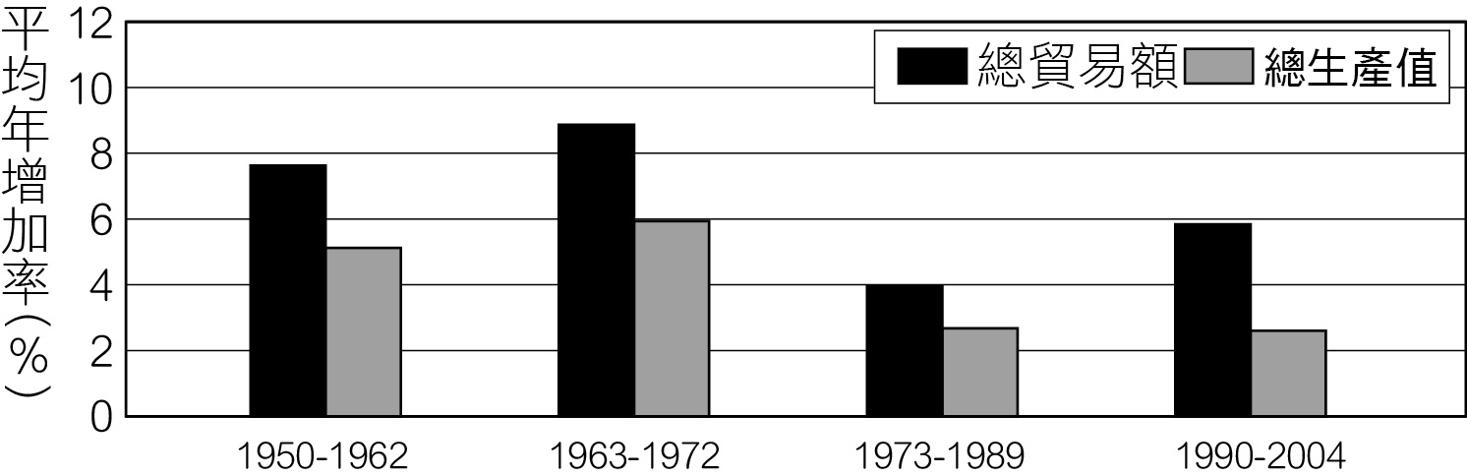

**51.** 圖三是世界貿易組織（WTO）公布的1950-2004年間四個時期，全球總貿易額和總生產值的平均年增加率圖。下列何者最能用來解讀圖三所顯示的資訊？  
(A)全球分工盛行，使區域間相互依賴增強  
(B)產品生命週期縮短，導致工業區位移轉  
(C)工業區老化，引起區域經濟結構再調整  
(D)新興資本市場興起，跨國社會空間出現

圖三

【答　　案】(A)　　　【概念中心】工業區位因素、空間分工鏈

【命題出處】南一版地理(二)第6章「製造業的區位變遷」

【試題解析】全球總貿易額之成長率在1990～2004年間，相較於1973～1989年間，有較明顯的增加。總生產值部分，1990～2004年間較之前成長率偏低。且1990～2004年間貿易額與生產值的成長率差距，為四階段中最大。顯示各國之間，在比較利益的原則下，產生區域分工，發展有利的產業，因專業化規模生產，降低單位成本，而使全球生產值的成長趨緩，並透過發達的貿易，互通有無，使貿易額增加，國與國間的相互依賴程度增加，國際分工更加明顯。

52-53題為題組

◎ 馬利、尼日、查德、塞內加爾和布吉納法索等非洲國家，以經濟作物的出口為主要外匯來源。長期以來，經濟作物出口價格變動不大，但是進口糧食、工業產品卻越來越多，價格也節節高漲。為了平衡貿易赤字，這些國家以擴大經濟作物種植面積為主要政策，以致傳統農業土地利用改變。請問：

**52.** 從五國的環境特性判斷，其創造外匯的主體是下列哪組經濟作物？  
(A)油棕、可可　　(B)棉花、花生  
(C)甘蔗、茶葉　　(D)橡膠、香蕉

【答　　案】(B)　　　【概念中心】西非旱作

【命題出處】南一版地理(三)第11章「非洲」

【試題解析】馬利等國地處撒哈拉沙漠區南緣的半乾燥氣候區，雨量介於250～800mm之間，較易種植耐旱的經濟作物，故以棉花及花生等旱作最為可能。油棕及可可主要分布於熱帶雨林區；甘蔗主要分布於多雨，但具乾溼季的熱帶氣候；茶葉主要分布於副熱帶涼溼的丘陵地；橡膠及香蕉則多分布於高溫多雨的熱帶地區。

**53.** 該五國以經濟作物的產品出口創造外匯，利用外匯進口糧食和工業產品的現象，最適合用下列哪個概念解釋？  
(A)物流　　　　　(B)三角貿易  
(C)空間分工鏈　　(D)殖民地式經濟

【答　　案】(D)　　　【概念中心】非洲政治與經濟發展－殖民地式經濟

【命題出處】南一版地理(三)第11章「非洲」

【試題解析】殖民地式經濟意指在殖民時期，殖民母國對受殖民國大肆掠奪農礦資源所形成的經濟發展型態。今日的殖民地式經濟，具有單一經濟結構的特色，意指一國家經濟高度仰賴出口，並以農礦原料出口為主，產品附加價值低，出口產品種類少，易受國際價格影響。殖民地式經濟的發展，為求出口的農產能獲得較高利潤，故捨糧食作物，換以較高利潤的經濟作物為主，導致糧食需仰賴進口。

54-56題為題組

◎ 表三是2006年中國一些經濟指標和原物料消耗占世界的比例。伴隨經濟發展而來的是環境問題嚴重和都市化程度迅速上升。如沙塵暴發生頻率逐年增加，空氣汙染物排放量已居世界前茅，且對全球環境影響日劇。2006年，把在都市生活半年以上的農村流動人口也歸類為都市人口時，中國都市化程度為43.9%，但其中至少有1.2億人在制度、社會地位及一些生活與文化層面，無法過實質的都市生活。若扣除這部分人口，中國都市化程度可能就只剩 33%左右。請問：

表三

|  |  |  |  |  |  |
| --- | --- | --- | --- | --- | --- |
|  | 項目 | 占世界（%） |  | 項目 | 占世界（%） |
| 經濟  指標 | GDP | 5.5 | 原物料消耗 | 能源 | 15.0 |
| 出口額 | 8.0 | 鋼 | 30.0 |
| 進口額 | 6.4 | 水泥 | 45.0 |

**54.** 中國經濟指標與原物料消耗占世界比例的數據差異，最能反映中國的下列哪項特色？  
(A)人口數量多且分布不均　　(B)作為世界工廠色彩濃厚  
(C)區域貧富差距相當嚴重　　(D)經濟特區發展速度減緩

【答　　案】(B)　　　【概念中心】中國經濟發展對全球的影響－世界工廠

【命題出處】南一版地理(四)第14章「中國的產業」

【試題解析】中國GDP總值為世界第二，且表中出口值明顯高於進口值，說明中國具有高度生產力及出口值。在以製造業為主要產業的國家，對能源等原物料需求明顯，故在能源、鋼材及製造業基礎建設所需的水泥消耗量比重較高，故表格所示資料得以反應出中國為世界工廠的特色。

**55.** 中國發生的沙塵暴和排放的空氣汙染物，在下列哪個時段最易影響到臺灣？  
(A)初春—仲夏（3—7月） 　　(B)仲夏—初冬（7—12月）  
(C)晚秋—初春（11—3月）　　(D)仲冬—初夏（1—6月）

【答　　案】(C)

【概念中心】乾旱區沙漠化之治理－沙塵暴

【命題出處】南一版地理(四)第15章「中國的環境」

【試題解析】中國的沙塵暴隨沙漠化問題而發生。沙塵暴源自於中國蒙古等乾燥區，盛行於春季。因春季天氣回暖，雪融後沙塵易受不穩定擾動氣流的影響，捲起飄向他處。捲起的沙塵，在高空易受西風帶影響，可吹至大平洋區及美國西岸；較低空的沙塵，受當時季風（偏北風）影響，南吹至臺灣。故透過季風，得將蒙古等沙漠區的沙塵南送至臺灣地帶。而在晚秋至初春，季風的風向以北風為主，故最易影響到臺灣。

**56.** 中國都市化程度雖已達43.9%，但有許多都市人口仍無法實質享受都市生活帶來的便利，主要受哪項因素的影響？  
(A)都市階層體系的發展  
(B)推拉因素與供需互補  
(C)都市土地利用的分區  
(D)人口的城鄉分隔制度

【答　　案】(D)

【概念中心】中國的人口政策－人口城鄉分隔政策

【命題出處】南一版地理(四)第12章「中國的人口」

【試題解析】中國大陸為控制都市人口的數量，實施了城鄉分隔制度，該制度限制外地來的農工不得設籍於都市內，因此在該制度下，居於都市的農工無法取得都市戶籍，亦無法從居住的都市中獲得教育及醫療的保障。

57-58題為題組

◎ 表四為2010年全球六大地區國外旅客到訪人數與觀光外匯收入資料表。請問：

表四

|  |  |  |  |  |  |
| --- | --- | --- | --- | --- | --- |
| 地區 | 到訪人數 | | 地區 | 觀光外匯收入 | |
| 百萬人 | % | 十億美元 | % |
| 歐洲 | 476.6 | 50.7 | 歐洲 | 406.2 | 44.7 |
| 亞太 | 203.8 | 21.7 | 亞太 | 248.7 | 27.4 |
| 北美洲 | 98.2 | 10.4 | 北美洲 | 131.2 | 14.4 |
| 中南美洲 | 51.5 | 5.5 | 中南美洲 | 51.0 | 5.6 |
| 漠南非洲 | 30.7 | 3.3 | 漠南非洲 | 21.6 | 2.4 |
| 西亞和北非 | 79.0 | 8.4 | 西亞和北非 | 50.3 | 5.5 |
| 全球 | 939.8 | 100.0 | 全球 | 909.0 | 100.0 |

**57.** 若要比較各地區國外旅客到訪人數，較適合採用下列哪些統計圖來展示？甲、曲線圖；乙、長條圖；丙、圓餅圖；丁、等值線圖。  
(A)甲乙　　(B)甲丁　　(C)乙丙　　(D)丙丁

【答　　案】(C)

【概念中心】地理資訊的蒐集與整理－運用圖表分類與歸納技能

【命題出處】南一版地理(一)第4章「地理資料的蒐集與整理」

【試題解析】長條圖可以表現出一組資料中的各數值大小，故宜應用於「不連續性」的資料。曲線圖則常應用於「連續性」的資料。圓餅圖則適用於具數個分項（分項數不宜太多及太少）的整體性資料，可顯示出各分項的百分比例。等值線圖宜應用於空間中某一連續性地理資料的空間變化分布。故表中所呈現的「全球」可視為一「整體」，各分區數量適中，且具有「不連續」資料的特性，故宜用長條圖及圓餅圖繪出。

**58.** 從表四判斷，觀光遊憩業最發達的地區主要集中在下列哪兩種氣候區內？  
(A)溫帶季風氣候區、溫帶草原氣候區  
(B)熱帶雨林氣候區、熱帶莽原氣候區  
(C)熱帶季風氣候區、熱帶沙漠氣候區  
(D)溫帶海洋性氣候區、溫帶地中海型氣候區

【答　　案】(D)　　　【概念中心】歐洲優越的自然環境－歐洲的氣候

【命題出處】南一版地理(三)第6章「歐洲（一）」

【試題解析】表中到訪人數及觀光收入最大者為歐洲。歐洲氣候以「溫帶海洋性氣候」、「溫帶地中海型氣候」及「溫帶大陸性氣候」為主；若再以世界主要的觀光大國，如法國及西班牙，以及氣候舒適度加以瞭解，則歐洲最主要的觀光區，應分布於地中海型及海洋性氣候區。

59-60題為題組

◎ 表五是臺灣四個國家風景區到訪遊客人數及其季節分配資料表。請問：

表五

|  |  |  |  |  |  |  |
| --- | --- | --- | --- | --- | --- | --- |
| 國家風景區 | | 冬（12-2月） | 春（3-5月） | 夏（6-8月） | 秋（9-11月） | 合計 |
| 甲 | 人數 | 48,813 | 475,063 | 985,656 | 240,808 | 1,750,340 |
| % | 2.79 | 27.14 | 56.31 | 13.76 | 100.00 |
| 乙 | 人數 | 3485 | 10,765 | 23,607 | 16,151 | 54,008 |
| % | 6.45 | 19.93 | 43.71 | 29.90 | 100.00 |
| 丙 | 人數 | 2,347,455 | 2,817,534 | 2,396,048 | 1,579,340 | 9,140,377 |
| % | 25.68 | 30.83 | 26.21 | 17.28 | 100.00 |
| 丁 | 人數 | 382,736 | 337,170 | 295,243 | 302,571 | 1,317,720 |
| % | 29.05 | 25.59 | 22.41 | 22.96 | 100.00 |

**59.** 若將「觀光遊憩業商圈」定義為「遊憩資源的遊客來源範圍」，則表五中哪個國家風景區的商圈可能最大？  
(A)甲　　(B)乙　　(C)丙　　(D)丁

【答　　案】(C)

【概念中心】遊憩業及其區位特質－旅遊業商圈特質

【命題出處】南一版地理(二)第7章「零售業與遊憩業」

【試題解析】由中地理論的概念得知，一中地的等級愈高，其商圈愈大，服務的人數愈多，顧客的來源範圍亦愈廣。丙地旅遊人數為四區之最，若以人數推論，則可說明丙地的商圈及遊客來源最廣。

**60.** 哪兩個國家風景區最可能位於離島地區？  
(A)甲乙　　(B)甲丁　　(C)乙丙　　(D)丙丁

【答　　案】(A)

【概念中心】臺灣的環境特色、臺灣的區域特色

【命題出處】南一版地理(四)第5章「臺灣的位置與環境特色」、第10章「臺灣的區域特色與發展問題(二)」

【試題解析】離島地區主要的遊客來自於本島，因離島地區位置較為偏遠，加以臺灣地處季風氣候，冬季東北風吹起，離島天氣及海相情況不佳，遊客量明顯減少。甲、乙兩地區旅客人數較少，且冬季時遊客比例明顯偏低，故甲、乙應為離島。

61-63題為題組

◎ 中南美洲地形相當多樣，大致可以分為平原、山地、盆地、高原等地形區。有些地區地質古老，有些地區火山活動頻繁，金屬礦物資源豐富。牧業發達，農業以栽培經濟作物為主，種類繁多。大部分國家都市化程度很高，但首要型的都市體系型態顯著。請問：

**61.** 該大洲的金屬礦物資源，主要分布在哪兩種地形區？  
(A)平原、山地　　(B)山地、高原  
(C)盆地、高原　　(D)平原、盆地

【答　　案】(B)

【概念中心】中南美洲自然環境的多樣性

【命題出處】南一版地理(三)第13章「中南美洲(一)」

【試題解析】金屬礦物的分布與熔岩結晶有關，而熔岩活動多分布於火山活躍的山區，或分布於古結晶的熔岩高原區。

**62.** 該大洲某地區的主要經濟作物有葡萄、柑橘、橄欖、無花果等。該地區最可能位於哪個國家？  
(A)智利　　　(B)烏拉圭  
(C)墨西哥　　(D)玻利維亞

【答　　案】(A)

【概念中心】中南美洲自然環境的多樣性；地中海型農業特色

【命題出處】南一版地理(三)第13章「中南美洲(一)」；地理(二)第3章「農業景觀」

【試題解析】葡萄、柑橘、橄欖、無花果為溫帶地中海型氣候區代表性的作物。智利位於南美洲西岸，國土形狀南北狹長，延伸約4,300公里，緯度範圍約自15°S至50°S餘度，氣候類型包括熱帶沙漠、溫帶地中海型及溫帶海洋性氣候，且為南美洲唯一具有溫帶地中型氣候的國家。

**63.** 「大部分國家都市化程度很高，但首要型的都市體系型態顯著。」這種現象與下列該大洲哪項區域特色的關聯性最密切？  
(A)高地都市眾多　　(B)貧富不均顯著  
(C)區域結盟緊密　　(D)多元文化熔爐

【答　　案】(B)

【概念中心】中南美洲經濟發展與困境－貧富不均、首要型都市

【命題出處】南一版地理(三)第14章「中南美洲(二)」

【試題解析】拉丁美洲的國家受殖民後，鄉村地區土地轉為大地主所有，一般農村的居民多為無農地的貧農，形成貧富不均的現象。因鄉村地區發展不易，農人寧轉往大都市尋求發展，使大都市地區人口益形集中，形成首要型都市的型態。

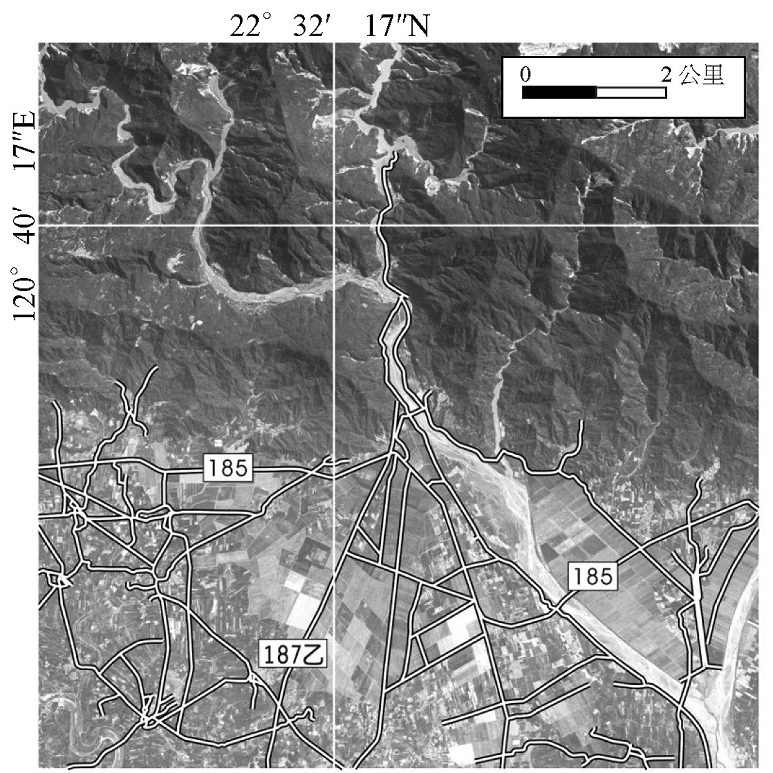64-66題為題組

◎ 圖四是某同學在進行「鄉土地理專題研究」時，使用網路地理資訊系統製作的交通路線圖。請問：

**64.** GIS的空間資料模式可分為向量式和網  
格式，圖四的圖形原始資料中，何者屬  
於網格式資料？  
(A)比例尺  
(B)經緯線  
(C)衛星影像  
(D)道路系統

【答　　案】(C)

【概念中心】認識地理資訊系統－地理資訊  
的儲存模式（向量模式、網格  
模式）

圖四

【命題出處】南一版地理(一)第5章「地理資訊系統」

【試題解析】向量模式的資料結構以數位的點座標記錄地理資料的位置，故易於處理地理資料中的「點」及「線」性質的資料，故圖四的比例尺、經緯線及交通路線，宜用向量模式處理；而網格模式，則以不同數量網格記錄地理資料，較易處理複雜結構的「面」資料，如衛星影像圖。

**65.** 圖四所在地區僅就其氣候類型而言，最宜規畫發展下列圖四 哪種商業性農業活動？  
(A)放牧業　　　　(B)混合農業  
(C)熱帶栽培業　　(D)商業性穀物農業

【答　　案】(C)

【概念中心】農業景觀－熱帶栽培業、臺灣的地理位置

【命題出處】南一版地理(二)第2章「農業概說」；地理(四)第5章「臺灣的位置與環境特色」

【試題解析】圖中地區位於東經120度，北緯22.5度左右，應位於臺灣南部，地處熱帶季風氣候區，故最適合發展熱帶栽培業。

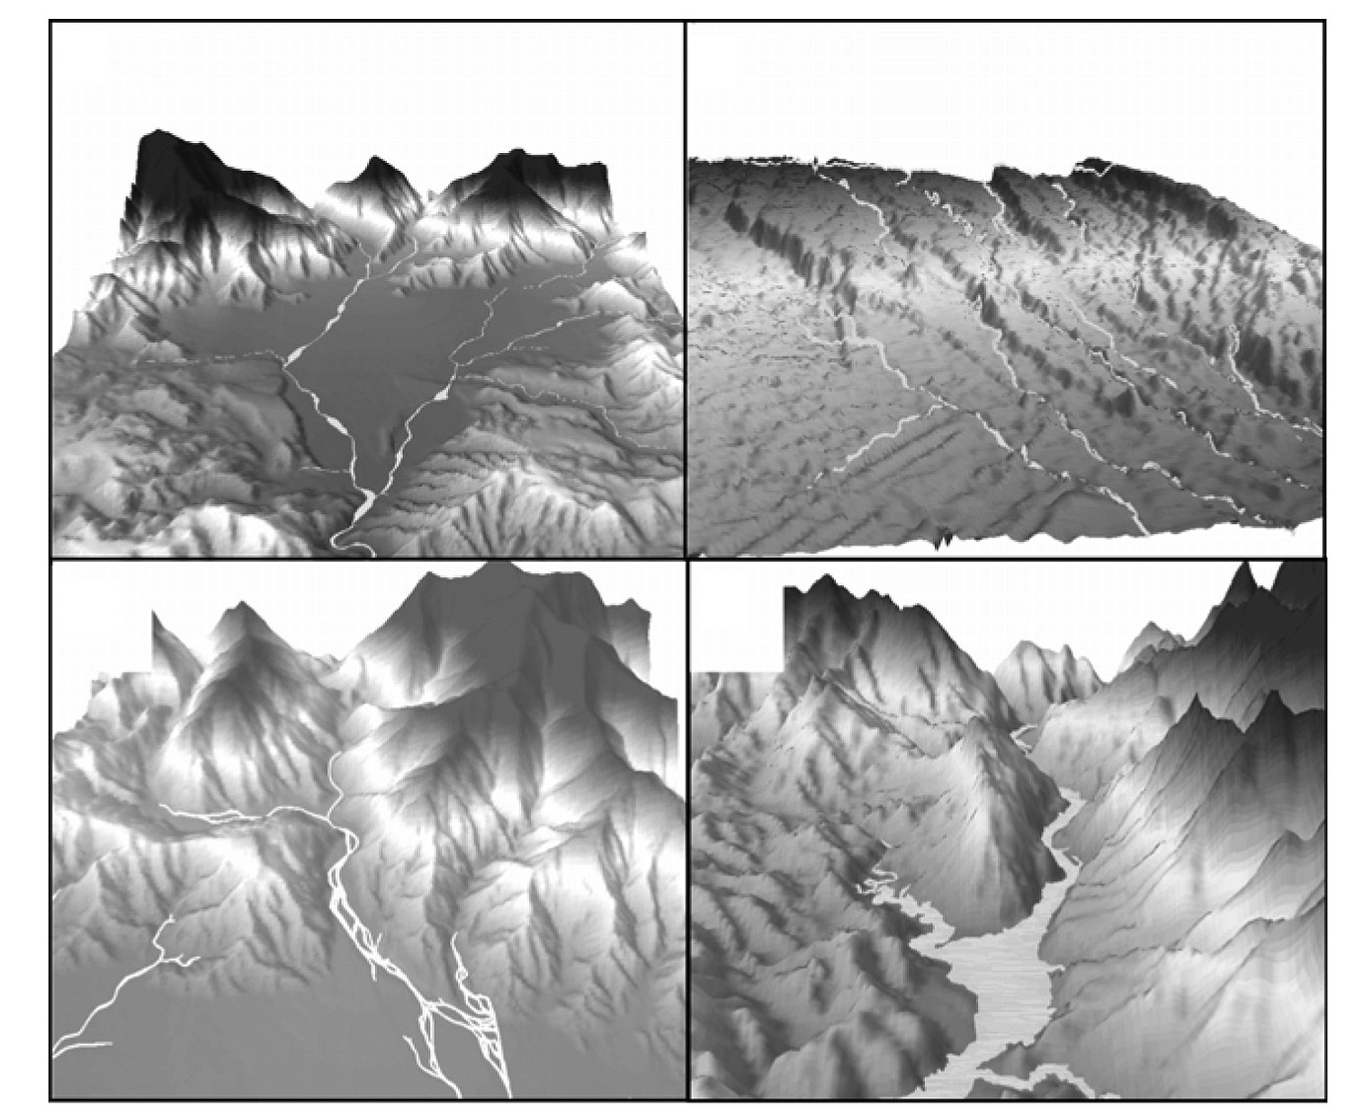

甲

乙

丙

丁

**66.** 圖五是四個地區的數值立體地形圖。何者最能展示圖四的地形實況？  
(A)甲  
(B)乙  
(C)丙  
(D)丁

【答　　案】(C)

圖五

【概念中心】遙測衛星影像、地圖判讀、臺灣自然景觀多樣性

【命題出處】南一版地理(一)第3章「地圖類型與判讀」；地理(四)第5章「臺灣的位置與環境特色」

【試題解析】依衛星影像圖判別，該地區位於山地與平原的交接處，且河川由山區流向平原，平原與山地約各占圖中面積的一半，依此特色判斷，應為丙圖。另圖甲為盆地地形、圖乙具有山河交錯的縱谷特色，圖丁為山間的河谷地形。

67-69題為題組

◎ 聯合國歷年發布的「人類發展程度指標（HDI）」，是用來衡量各國的發展水準。表六是四個國家2010年人口密度、 HDI及一些社會指標資料。請問：

表六

|  |  |  |  |  |  |  |
| --- | --- | --- | --- | --- | --- | --- |
| 國家 | 人口密度（人/km2） | HDI | 平均壽命 | 性別比 | 國民平均就學年數 | 老年人口比例（%） |
| 甲 | 403 | 0.385 | 51.1 | 96.4 | 3.3 | 2.98 |
| 乙 | 126 | 0.385 | 54.6 | 100.1 | 4.3 | 3.41 |
| 丙 | 111 | 0.719 | 76.9 | 100.3 | 10.4 | 11.04 |
| 丁 | 8 | 0.719 | 67.2 | 86.1 | 8.8 | 15.26 |

**67.** 表中哪兩個國家的都市化程度較低？  
(A)甲乙　　(B)甲丁  
(C)乙丙　　(D)丙丁

【答　　案】(A)　　　【概念中心】都市化歷程－都市化程度

【命題出處】南一版地理(二)第11章「都市聚落與都市化」

【試題解析】一般都市化程度愈低的地區，經濟發展的程度亦愈低，且常因發展較弱，醫療衛生條件較差，使HDI、平均壽命、教育程度及老年人口比例皆偏低。甲、乙的各項指標數值偏低，故推論甲、乙的發展程度低，都市化程度亦低。

**68.** 就人口轉型過程的四個階段而言，表中哪兩個國家最可能已經進入「低穩定階段」？  
(A)甲乙　　(B)甲丁　　(C)乙丙　　(D)丙丁

【答　　案】(D)　　　【概念中心】人口轉型

【命題出處】南一版地理(二)第10章「人口(一)」

【試題解析】此題與67題具相對之概念。「低隱定階段」的人口特色為低出生率及低死亡率，一經濟發展程度高的地區，因生活條件較佳，故平均壽命較長，老年人口比例較高；且通常受教育的年限時間較長；都市化程度高，都市生活成本較高，故出生率偏低。在人口轉型的模式中，易形成低出生率及低死亡率的「低穩定階段」。而丙、丁兩國各主要指標數值皆較高，故最可能具有高經濟發展的人口特色。

**69.** 表中四個國家的平均每人國民生產毛額，若按HDI的概念來推估，則從高到低的排列順序為何？  
(A)甲丁丙乙　　(B)乙丁甲丙　　(C)丙丁甲乙　　(D)丁丙甲乙

【答　　案】(D)　　　【概念中心】發展程度的分區－人類發展程度指標

【命題出處】南一版地理(三)第1章「觀察世界的方式」

【試題解析】HDI值主要參考三種指標：預期壽命、教育指標及生活水準指標。三種指標的指數愈高，所綜合推算出的HDI值則愈高。而生活水準指標係依據平均每人國民生產毛額推算得之。表中由「平均壽命」及「國民就學年數」已呈現出預期壽命及教育等相關的指標，若在HDI值相同的情況下，預期壽命及教育指標數值愈低者，則平均每人國民生產毛額就愈高，故丙、丁應高於甲、乙，且丁高於丙，甲高於乙。

70-72題為題組

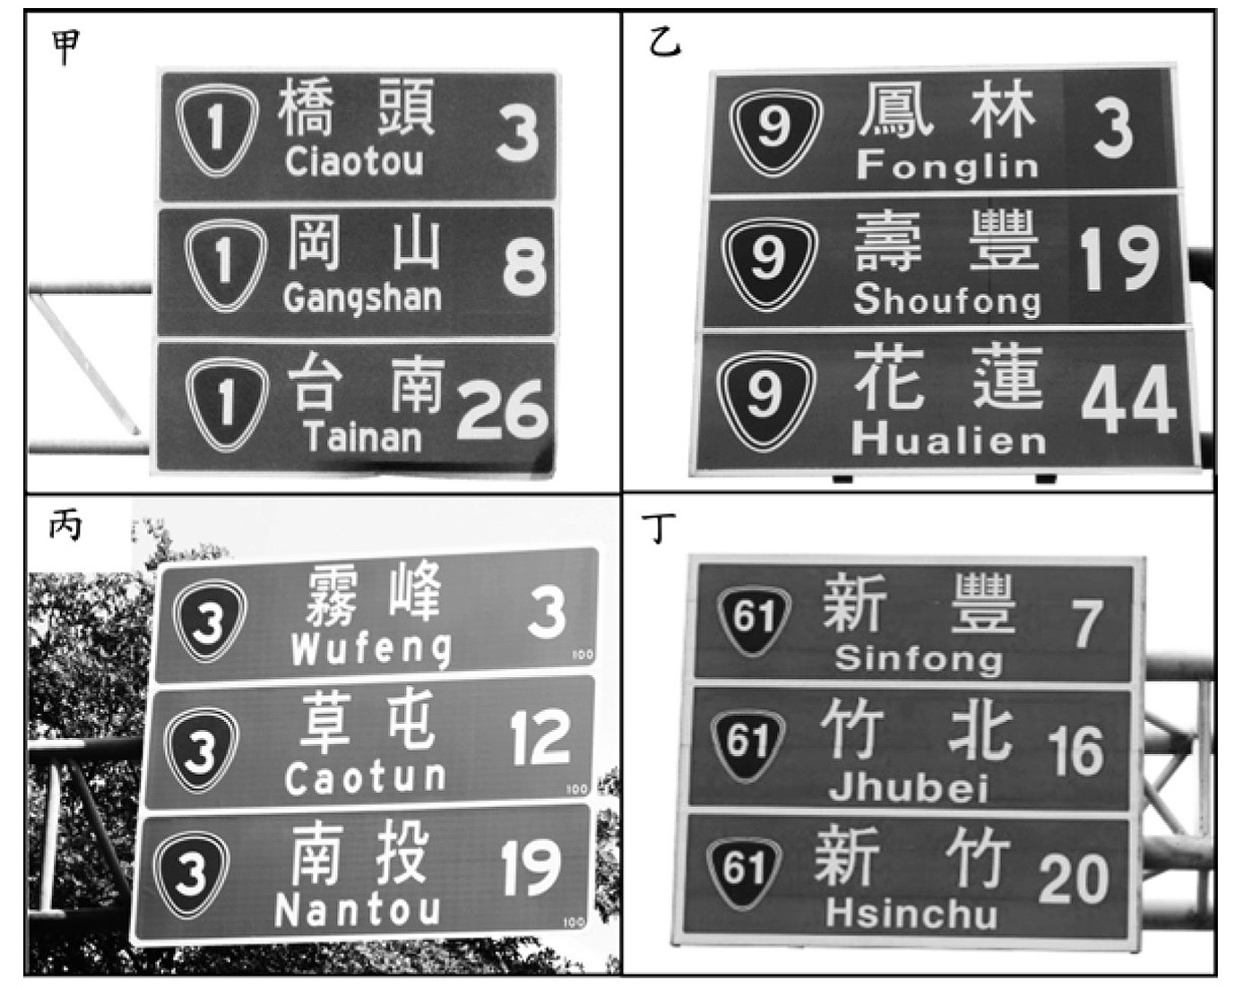◎ 照片一是臺灣公路系統上的四個路標。請問：

**70.** 就臺灣公路系統編號慣例，單數表示公路起迄點的相對位置為南北向。四個路標所顯示的四條南北向公路路線，其中哪一條最可能位於中央山脈與海岸山脈之間？  
(A)臺1線  
(B)臺3線  
(C)臺9線  
(D)臺61線

【答　　案】(C)

照片一

【概念中心】臺灣的環境特色

【命題出處】南一版地理(四)第5章「臺灣的位置與環境特色」

【試題解析】花蓮位於臺灣東部，東部人口主要居住於中央山脈及海岸山脈之間的縱谷區。若以花蓮為中心，沿臺9線經臺東縱谷平原向南，依序會經過壽豐及鳳林兩鄉。

**71.** 就臺灣四大區域而言，哪個「路標座落的地點」所屬區域是臺灣最重要的蔬菜和花卉等農產品供應地？  
(A)甲　　(B)乙　　(C)丙　　(D)丁

【答　　案】(C)　　　【概念中心】臺灣農業專作區、臺灣區域特色

【命題出處】南一版地理(四)第6章「臺灣產業的轉型與農業的發展」、第9章「臺灣的區域特色與發展問題(一)」

【試題解析】臺灣主要的蔬菜及花卉的供應地為中部的彰化平原區，照片中的地名以「南投」、「草屯」、「霧峰」最接近彰化，故推論丙照片中的路標最可能位於彰化地區。

**72.** 這四個「路標座落的地點」，由低緯往高緯的排列順序為何？  
(A)甲乙丙丁　　(B)甲丙丁乙　　(C)乙甲丙丁　　(D)丁丙乙甲

【答　　案】(A)　　　【概念中心】臺灣都市－區域分布

【命題出處】南一版地理(四)第10章「臺灣的區域特色與發展問題(一)」、第11章「臺灣的區域特色與發展問題(二)」

【試題解析】可從照片中最短距離的地名加以推論：如甲為「距橋頭3公里」處，乙為「距鳳林3公里」處……。惟鄉鎮級聚落，常陌生而不知所在，得由「距臺南26公里」處，或在臺南附近等方式推論。另依臺灣道路的編號方式，南北向的道路號碼為單號，故乙照片地點應位於花蓮市南方近壽豐處，而丙圖為南投市北方近臺中市霧峰區附近。如此較可正確判別丙地較乙地緯度高。故本題能約略判別出主要行政區南至北分布的順序如：(1)臺南→南投→新竹；或(2)臺南→花蓮→新竹，即可判別出正確答案為(A)選項。

【公民與社會科】



結

論

　　綜觀今年學測考題，多題以時事新聞做為命題概念，諸如奢侈稅、六輕等概念皆入題。然今年題目多屬基本題，就連經濟學等重要圖表題(如供需圖等)皆未入題測驗，僅簡要的將影響供需的概念陳述並要求考生判斷，足以見得大考中心已將公民與社會科在學測上定位於基本概念的理解即可。輔以今年係95課綱最後一年，測驗內容相較於前幾年難度而言，皆屬偏易，屬中等程度學生者吃香，程度較高者則較為吃虧。茲就測驗的基本觀念、圖表解析、時事解析三大部分而論。本年學測之基本觀念考題較難部分與法律有關較為有關，特別是第6題，不僅測驗法律之概念，更將政治面向的中央地方分權概念納入測驗。另，透過數據圖表分析之題目類型居多，如第2、3、9、23、24題等皆是。

　　整理至此可知，公民與社會本就係一門與日常生活息息相關的學科，絕非將課本知識死記硬背便可得高分。平日累積大量的新聞時事背景概念，並多靈活思考，同時切記精熟各冊各課基本概念與援例，學測高分自然手到擒來。

【歷史科】

一、今年經濟史的題目考的不少，約占總題數的三分之一，相當程度地反映了經濟是當前最受關注的議題，建議同學多留心教材上的相關主題與時事發展。

二、意外的是，圖表題竟然沒有出現，這應該是本屆試題的缺陷，也使試題的鑑別度打了折扣。圖表題相當能考驗綜合分析的能力，未來無論學測還是指考都一定會有命題。對於教材上出現的圖表，同學應具備基本的解讀能力，平時也應多練習這類題型。

三、單純記憶類的題目持續減少，此趨勢非常明顯，各單元的基本觀念需十分清晰。有了基本觀念，即能掌握試題中的關鍵詞，無須拘泥於一些太瑣碎或偏版本的內容。

四、各單元的命題比例頗為平均，千萬不可偏廢，不過近現代史部分還是考題重心。

五、年代仍很重要，如44、48題都是測驗學生對時代的認識，31、42題可以直接從題幹提供的年代判斷答案。

六、雖然整份試題的敘述方式相當白話，難度也不高，但畢竟這是學測試題，指考的難度勢必提高不少，古文資料也可能會出現，同學需多注意。

【地理科】

一、圖表題多，且需與地理概念結合：如以往學測題，圖表型題目具相當的比重，是故圖與表的判別與訓練是為基本工作。而本次學測的圖表型題目，則需清楚的理解相關的地理知識或概念，才能正確的作答。此與過去部份圖表考題，常只從圖表或照片，簡單推論或判斷地理景觀空間的分布位置不同。如51題中，圖中的貿易額與生產值的圖形對應了「世界分工」的概念，分工對應了區域「相互依賴」的關係增強的概念。

二、人文地理重視專有名詞的理解：人文地理部份，在課綱所示的觀念及專有名詞，「理解」重於瑣雜的記憶，從題目中，無論是在命題的核心概念或題目答案的選項中，不斷呈現出課綱專有名詞的重要性，如：「工業慣性」、「區位擴散」、「區位聚集」、「空間轉移」、「全球分工」、「產品生命週期」、「工業區老化」、「跨國社會空間」、「物流」、「殖民地式經濟」、「推拉理論」、「遊憩商圈」、「人口轉型」…，大量出現在題目中，並結合實例命題。

三、區域與通論並重：在以往地理學測考題中，區域地理比重常不若通論地理，中國的區域地理考題常偏少，而自然通論考題常偏多，此次考題卻有不同，區域地理的比重明顯增加。雖不能視為未來發展趨勢，但提醒我們，地理學考科應更多方向全面的準備。

　　考題在各冊的分布，每年故有不同，時事發生更是年年不同，但命題的根據，歷年來皆能依循課綱的精神加以命題，因此對課綱所標明的主要概念的理解，為不變的準備之道。